I. MỤC TIÊU – NỘI DUNG - HOẠT ĐỘNG CHỦ ĐỀ:

II. DỰ KIẾN KẾ HOẠCH CHỦ ĐỀ NHÁNH:
Tên chủ đề nhánh | Số tuần thực hiện | Thời gian thực hiện | Người thực hiện | Ghi chú
Đồ chơi tái chế | 1 | 04/4 - 8/4/2022
Đồ dùng tái chế | 1 | 11/4 - 15/4/2022
Thời trang tái chế | 1 | 18/4 - 22/4/2022
Ngày hội tái chế | 1 | 25/4 - 29/4/2022

III. CHUẨN BỊ:
 | Nhánh  “Đồ chơi tái chế” | Nhánh  “Đồ dùng tái chế” | Nhánh  “Thời trang tái chế” | Nhánh  “Ngày hội tái chế”
Giáo viên | - Xây dựng kế hoạch chủ đề “Đồ chơi tái chế”.  - Tạo môi trường giáo dục có các góc chơi: Nhà hàng ăn nhanh; Cửa hàng đồ chơi; Xây mô hình siêu thị; Xưởng sản xuất đồ chơi tái chế; Góc thư giãn, sân khấu rối; Chơi trò chơi toán, khám phá; Vận động  - Chuẩn bị ĐDĐC, nguyên học liệu,tranh ảnh, bài thơ, câu chuyện, bài hát, video về đồ chơi tái chế  - Tuyên truyền với phụ huynh về chủ đề.  - Đề xuất với nhà trường bổ sung nguyên học liệu, sữa chữa trang thiết bị. | - Xây dựng kế hoạch chủ đề “Đồ dùng tái chế”.  - Tạo môi trường giáo dục có các góc chơi: Nhà hàng giải khát; Cửa hàng đồ dùng; Xây mô hình siêu thị; Xưởng sản xuất đồ dùng tái chế; Góc thư giãn; Chơi trò chơi toán, khám phá; Vận động:  - Chuẩn bị ĐDĐC, nguyên học liệu,tranh ảnh, bài thơ, câu chuyện, bài hát, video về đồ dùng tái chế  - Tuyên truyền với phụ huynh về chủ đề.  - Đề xuất với nhà trường bổ sung nguyên học liệu, sữa chữa trang thiết bị | - Xây dựng kế hoạch chủ đề “Thời trang tái chế”.  - Tạo môi trường giáo dục có các góc chơi: Nhà hàng ăn nhanh; Cửa hàng thời trang; Xây mô hình siêu thị; Xưởng thiết kế thời trang tái chế; Góc thư giãn; Chơi trò chơi toán, khám phá; Vận động.  - Chuẩn bị ĐDĐC, tranh ảnh, bài thơ, câu chuyện, bài hát, video về thời trang tái chế  - Tuyên truyền với phụ huynh về chủ đề.  - Đề xuất với nhà trường bổ sung nguyên học liệu, sữa chữa trang thiết bị | - Xây dựng kế hoạch chủ đề “Ngày hội tái chế”.  - Tạo môi trường giáo dục có các góc chơi:  Nhà hàng giải khát, nhà hàng ăn nhanh; Cửa hàng bán đồ lưu niệm; Xây khu vui chơi; Xưởng sản xuất ĐD, ĐC, thời trang tái chế; Khu thư giãn; Chơi trò chơi toán, khám phá;Vận động  - Chuẩn bị ĐDĐC, tranh ảnh, bài thơ, câu chuyện, bài hát, video về ngày hội tái chế  - Tuyên truyền với phụ huynh về ngày hội tái chế  - Đề xuất với nhà trường bổ sung nguyên học liệu, sữa chữa trang thiết bị  Thư ngỏ gửi phụ huynh về ngày hội tái chế,
Nhà trường | - Tổ chức sinh hoạt chuyên môn chủ đề “đồ chơi tái chế”  - Cung cấp, bổ sung ĐDĐC, nguyên học liệu theo đề xuất của lớp phục vụ chủ đề  .  - Phối hợp với đoàn thanh niên chuẩn bị các nguyện vật liệu và làm đồ chơi từ nguyên vật liệu tái chế.  - Thư ngỏ gửi phụ huynh | - Tổ chức sinh hoạt chuyên môn chủ đề “Đồ dùng tái chế”  - Cho trẻ tham quan lớp bạn. | - Tổ chức sinh hoạt chuyên môn chủ đề “Thời trang tái chế”  đầy đủ.  - Trò chuyện với trẻ về CĐ “Thời trang tái chế”, về những lần trẻ được xem thời trang tái chế. | - Tổ chức sinh hoạt chuyên môn chủ đề “Ngày hội tái chế”  - Tuyên truyền về ngày hội tái chế.  - Chuẩn bị các điều kiện về cơ sở vật chất: Sân khấu; Trang phục...  - Phối hợp với đoàn thanh niên tổ chức ngày hội tái chế cho khối 3 – 4 tuổi.  - Tuyên truyền về phòng dịch bệnh.
Phụ huynh | - Phối kết hợp với cô giáo chăm sóc - nuôi dưỡng trẻ.  - Thực hiện tốt thông điệp 5K. Ký xác nhận tình trạng sức khỏe của trẻ.  - Trò chuyện cùng con về đồ dùng tái chế.  - Cùng con sưu tầm tranh ảnh đồ chơi tái chế; Nguyên vật liệu phế thải.  - Cùng trẻ ôn luyện những nội dung đã học về CĐ “Đồ chơi tái chế” | - Phối kết hợp với cô giáo chăm sóc - nuôi dưỡng trẻ.  - Thực hiện tốt thông điệp 5K. Ký xác nhận tình trạng sức khỏe của trẻ.  - Trò chuyện cùng con về đồ chơi tái chế  - Cùng con sưu tầm tranh ảnh đồ dùng tái chế; Nguyên vật liệu phế thải.  - Cùng trẻ ôn luyện những nội dung đã học về CĐ “Đồ dùng tái chế” | - Phối kết hợp với cô giáo chăm sóc - nuôi dưỡng trẻ.  - Thực hiện tốt thông điệp 5K. Ký xác nhận tình trạng sức khỏe của trẻ.  - Trò chuyện cùng con về những lần trẻ được xem thời trang tái chế.  - Cùng con sưu tầm tranh ảnh thời trang tái chế; Nguyên vật liệu phế thải.  - Cùng trẻ ôn luyện những nội dung đã học về CĐ “Thời trang tái chế” | - Phối kết hợp với cô giáo chăm sóc - nuôi dưỡng trẻ.  - Thực hiện tốt thông điệp 5K. Ký xác nhận tình trạng sức khỏe của trẻ.  - Trò chuyện cùng con về ngày hội tái chế”.  - Cùng con sưu tầm tranh ảnh ngày hội tái chế ; Nguyên vật liệu phế thải.  - Cùng trẻ ôn luyện những nội dung đã học về chủ đề “Ngày hội tái chế”
Trẻ | - Cùng cô tạo môi trường và tạo sản phẩm về CĐ “Đồ chơi tái chế”  - Sưu tầm nguyên vật liệu cùng bố mẹ. | - Cùng cô tạo môi trường, tạo sản phẩm về CĐ “Đồ dùng tái chế”.  - Sưu tầm nguyên vật liệu cùng bố mẹ. | - Cùng cô tạo môi trường, tạo sản phẩm về CĐ “Thời trang tái chế”  - Sưu tầm nguyên vật liệu cùng bố mẹ. | - Cùng cô tạo môi trường và tạo sản phẩm về chủ đề “Ngày hội tái chế”  - Sưu tầm nguyên vật liệu cùng bố mẹ.  - Hứng thú tham gia “Ngày hội tái chế”

IV. KHUNG KẾ HOẠCH HOẠT ĐỘNG TOÀN CHỦ ĐỀ TÁI CHẾ
TT | Hoạt động | Nhánh 1:  Đồ chơi tái chế | Nhánh 2:  Đồ dùng tái chế | Nhánh 3:  Thời trang tái chế | Nhánh 4:  Ngày hội tái chế
1 | ĐTT | - Nhắc nhở trẻ chào hỏi khi đến lớp, cất đồ dùng đúng nơi quy định  - Trao đổi với phụ huynh tình hình sức khỏe của trẻ khi thay đổi thời tiết.  - Hướng trẻ về sự thay đổi trong lớp về chủ đề mới.  - Trò chuyện về đồ chơi tái chế; Cách sử dụng, giữ gìn đồ chơi tái chế.  - TC “Cảm xúc của bé”  - Trẻ chơi theo ý thích.  - Trẻ cùng cô chuẩn bị đồ dùng cho các hoạt động trong ngày. | - Nhắc nhở trẻ xếp dép đúng nơi quy định  - Hướng dẫn trẻ xịt khuẩn tay.  - Trò chuyện về đồ dùng tái chế.  - Trò chuyện về đồ dùng tái chế.  - TC “Cảm xúc của bé”  - Trẻ chơi theo ý thích  - Trẻ cùng cô chuẩn bị đồ dùng cho các hoạt động trong ngày | - Nhắc nhở trẻ chào hỏi khi đến lớp, cất đồ dùng đúng nơi quy định  - Hướng trẻ về sự thay đổi trong lớp về chủ đề “Thời trang tái chế”  - Trò chuyện với trẻ một số kỹ mặc quần áo, bảo vệ vùng riêng tư.  - TC “Cảm xúc của bé”  - Trẻ chơi theo ý thích:  - Trẻ cùng cô chuẩn bị đồ dùng cho các hoạt động trong ngày. | - Nhắc nhở trẻ chào hỏi khi đến lớp, cất đồ dùng đúng nơi quy định  - Trò chuyện với trẻ về ngày hội tái chế,  - Nhắc nhở bỏ rác đúng nơi quy định.  - TC “Cảm xúc của bé”  - Trẻ chơi theo ý thích.  - Trẻ cùng cô chuẩn bị đồ dùng cho các hoạt động trong ngày
2 | TDS | 1. Khởi động  - Cho trẻ đi các kiểu đi theo nhạc bài "Lên tàu hỏa”  2. Trọng động  - Tập theo nhịp bài hát “Đồ dùng bé yêu"  - Tập BTPTC:  + Hô hấp: Làm tiếng mèo kêu  + Tay: 2 tay lên cao, sang ngang  + Lưng: Quay người sang trái, sang phải  + Chân: Bước sang ngang  + Bật: Bật tại chỗ  -TCVĐ: Tạo dáng  3. Hồi tĩnh  - Trẻ đi nhẹ nhàng 2-3 phút theo nhạc bài hát  "I like flower" | 1. Khởi động  - Cho trẻ đi các kiểu đi theo nhạc bài “The weels on the”  2. Trọng động  - Tập theo nhịp bài hát “Đồ dùng bé yêu"  - Tập BTPTC:Như tuần 1  - TCVĐ: Tạo dáng.  3. Hồi tĩnh  - Trẻ đi nhẹ nhàng 2-3 phút theo nhạc bài hát  "I like flower" | 1. Khởi động  - Cho trẻ đi các kiểu đi theo nhạc không lời bài“Catwalkx - Girl”.  2. Trọng động  - Tập theo nhịp “Siêu nhân xanh” kết hợp hoa cẩm tú cầu tự tạo bằng chai nhựa.  - Tập BTPTC: Như tuần 1  (Hô hấp: Ngửi hoa)  - TCVĐ: Bông hoa nhỏ  3. Hồi tĩnh  - Trẻ đi nhẹ nhàng 2-3 phút theo nhạc bài hát "The famer in the dell" | 1. Khởi động  - Cho trẻ đi các kiểu đi theo nhạc bài "What are you do"  2. Trọng động  Tập với gậy TD làm từ chai nước kết hợp bài: “Không xả rác”  - Tập BTPTC: Như tuần 1  (Hô hấp: Ngửi hoa)  - TCVĐ: Bông hoa nhỏ  3. Hồi tĩnh  - Trẻ đi nhẹ nhàng 2-3 phút theo nhạc bài hát "The famer in the dell"

S  TT | Hoạt động |  | Phân phối vào các ngày trong tuần
S  TT |  |  | Thứ 2 | Thứ 3 | Thứ 4 | Thứ 5 | Thứ 6
3 | Hoạt động học | Đồ chơi tái chế | Ngày 4/4/2022  PTTC  Đi kiễng gót | Ngày 5/4/2022  PTTM  Dạy hát  “Con diều giấy” | Ngày 6/4/2022  PTNT  Khám phá đồ chơi bằng các nguyên vật liệu phế thải | Ngày 7/4/2022  PTNN -TCKNXH  Truyện  “Chú Hề tái chế” | Ngày 8/4/2022  PTTM  Làm các con vật bằng lõi giấy
3 | Hoạt động học | Đồ dùng tái chế | Ngày 11/4/2022  PTTM  VĐ theo nhịp bài: “Đồ dùng bé yêu” | Ngày 12/4/2022  PTNT  Xếp xen kẽ  chai, lọ. | Ngày 13/4/2022  PTTM - PTTCKNXH  Trang trí chậu trồng cây từ  chai, lọ. | Ngày 14/4/2022  PTTC  Bò theo đường  zích zắc | Ngày 15/4/2022  PTNN  Thơ “Đồ dùng của bé”
3 | Hoạt động học | Thời trang tái chế | Ngày 18/4/2022  PTNN  Truyện  “Chiếc áo mới” | Ngày 19/4/2022  PTTM - TCKNXH  Trang trí túi giấy | Ngày 20/4/2022  PTTC  Đi trong  đường hẹp | Ngày 21/4/2022  PTNT  Đếm trong phạm vi 5 | Ngày 22/4/2022  PTTM  Dạy hát:  “Siêu nhân xanh”
3 | Hoạt động học | Ngày hội tái chế | Ngày 25/4/2022  PTTCKNXH  Bé bảo vệ  môi trường | Ngày 26/4/2022  PTNN  Thơ  “Bé giữ vệ sinh môi trường” | Ngày 27/4/2022  PTTM  Rèn KNAN bài:  “Con diều giấy”  “Đồ dùng bé yêu” | Ngày 28/4/2022  PTTC  Ném xa bằng 1 tay | Ngày 29/4/2022  PTTM  Làm đồ chơi con quay từ đĩa giấy và nắp chai.
4 | Hoạt động ngoài trời |  | Ngày 4/4/2022  - HĐCCĐ: Quan sát thời tiết mùa hè.  - TCVĐ: Trời nắng trời mưa  - Chơi TD: Khu cát nước (Câu cá, xúc cát) | Ngày 5/4/2022  - HĐCCĐ: Nhặt lá vàng làm con trâu.  -TCVĐ: Chọi trâu  - Chơi TD:  Khu thiên nhiên:  (Bắt sâu, tưới cây). | Ngày 6/4/2022  - HĐCCĐ: Quan sát đồ chơi con ngựa bằng chai coca  - TCVĐ: Đua ngựa.  - Chơi TD: Khu vận động (Đánh gôn, vo giấy ném trúng đích) | Ngày 7/4/2022  - - HĐCCĐ: Quan sát chiếc dù làm bằng túi nilon  - TCVĐ: Thả dù.  - - Chơi TD:  Khu chợ quê (bán đồ chơi tái chế) | Ngày 8/4/2022  - HĐCCĐ: Bài tập bàn tay.  - Chơi TD:  Khu thiên nhiên (tưới cây, gieo hạt)
4 | Hoạt động ngoài trời | Đồ dùng  tái  chế | Ngày 11/4/2022  - HĐCCĐ: Quan sát chậu cây làm bằng lốp xe và tưới cây.  - TCVĐ: Kéo co.  - Chơi TD: Khu nghệ thuật (Vẽ, tô màu…) | Ngày 12/4/2022  - HĐCCĐ: Bài tập bàn tay.  - Chơi TD: Khu chợ quê (Bán cốc, xẻng, chổi làm bằng nhựa phế thải) | Ngày 13/4/2022  - HĐCCĐ: Chọn chai lọ, cốc giấy thực hành gieo hạt.  - TCVĐ: Gieo hạt  - Chơi TD: Khu vực vận động (Bắt sâu, đập vỏ trứng) | Ngày 14/4/2022  - HĐCCĐ: Thí nghiệm giấy tan trong nước.  - TCVĐ: Thổi giấy  - Chơi TD: Khu vực cát nước (xúc cát, in bàn tay trên cát) | Ngày 15/4/2022  - HĐCCĐ: Quan sát bình tưới cây bằng chai nhựa.  - TCVĐ: Cây cao cỏ thấp.  - Chơi TD: Khu vực thiên nhiên (Tưới cây)
4 | Hoạt động ngoài trời | Thời trang tái chế | Ngày 18/4/2022  - HĐCCĐ: Quan sát đám mây bằng ống nhòm.  - TCVĐ: Kéo mo cau.  - Chơi TD: Khu vận động (Xâu hạt, xỏ dây giầy) | Ngày 19/4/2022  - HĐCCĐ: Bài tập với mắt.  - Chơi TD:  Khu nghệ thuật (tạo hình áo, mũ...) | Ngày 20/4/2022  -HĐCCĐ: Quan sát tổ chim bằng rơm.  - TCVĐ: Giúp chim xây tổ.  - Chơi TD: Khu chợ quê (Bán đồ chơi từ NL tái chế) | Ngày 21/4/2022  - Quan sát váy áo làm bằng lá cây.  - TCVĐ: Nhặt lá vàng.  - Chơi TD: Khu cát nước (In hình bàn tay, câu cá). | Ngày 22/4/2022  - Thí nghiệm hoa giấy bung nở.  - TCVĐ: Bông hoa nhỏ.  - Chơi TD: Khu thiên nhiên (Tưới cây, nhổ cỏ)
4 | Hoạt động ngoài trời | Ngày hội tài chế | Ngày 25/4/2022  - HĐCCĐ: Thăm quan phòng đồ chơi tái chế của trường.  - TCDG: Rồng rắn lên mây.  - Chơi TD: Khu vận động (Xích đu, bập bênh). | Ngày 26/4/2022  - HĐCCĐ: Quan sát mô hình máy bay làm bằng bìa caton.  - TCVĐ: Lái máy bay.  - Chơi TD: KV cát nước (câu cá, thả thuyền) | Ngày 27/4/2022  - HĐCCĐ: Bài tập với tay.  - Chơi TD: KV cát nước (đong nước, đong cát) | Ngày 28/4/2022  - HĐCCĐ: Thí nghiệm chìm nổi (giấy, lọ nhựa)  - TCVĐ: Câu ếch.  - Chơi TD: Khu vực thiên nhiên (Tưới cây, nhổ cỏ) | Ngày 29/4/2022  Chuẩn bị cho sự kiện ngày hội tái chế.
5 | VS - AN |  | - Rèn trẻ kỹ năng rửa mặt.  - Rửa tay bằng xà phòng trước khi ăn, sau khi đi vệ sinh và khi tay bẩn.  - Rèn trẻ chủ động xúc miệng nước muối sau khi ăn xong.  - Nhận biết tên gọi một số thực phẩm quen thuộc.  - Ăn không kén chọn thức ăn.  - Giáo dục trẻ biết tác dụng của một số loại thực phẩm.  - Cô động viên những trẻ ăn chậm, lười xúc cơm, nhắc nhở trẻ ăn hay nói chuyện.  - Trước khi ngủ: Cho trẻ vận động: với mắt. & Sau khi ngủ dậy: Tập bài tập vận động với chân.
6 | Hoạt động chiều | Đồ chơi tái chế | Ngày 4/4/2022  - Nhóm 1: Học múa.  - Nhóm 2: Xem video đồ chơi làm tư NVL tái chế. Chơi  “ Phân loại đồ chơi tái chế” | Ngày 5/4/2022  - Nhóm 1: Học võ  - Nhóm 2: Tạo hình “Bức tranh kì diệu” từ các nguyên vật liệu. | Ngày 6/4/2022  - Nhóm 1: Học tiếng anh.  - Nhóm 2: Hướng dẫn trẻ lau bàn ghế, đồ chơi trong lớp. | Ngày 7/4/2022  - Nhóm 1: Học múa.  - Nhóm 2: Trẻ buộc nơ, đội mũ, tặng đồ chơi tái chế cho con thú bông. | Ngày 8/4/2022  - Nhóm 1: Học tiếng anh.  - Nhóm 2: Sưu tập lá cây Phát thưởng bé ngoan.
6 | Hoạt động chiều | Đồ dùng tái chế | Ngày 11/4/2022  - Nhóm 1: Học múa.  - Nhóm 2: Trò chơi chèo thuyền câu cá. | Ngày 12/4/2022  - Nhóm 1: Học võ.  - Nhóm 2: Bật qua vòng lấy tranh ảnh thực phẩm đã ăn trong ngày. | Ngày 13/4/2022  - Nhóm 1: Học tiếng anh.  - Nhóm 2 : Trò chơi “Giã gạo”  ( Chày làm bằng chai lavie) | Ngày 14/4/2022  - Nhóm 1: Học múa.  - Nhóm 2: Làm quen bài thơ “Đồ dùng của bé” | Ngày 15/4/2022  - Nhóm 1: Học tiếng anh.  - Nhóm 2: Chơi phân biệt hành vi bảo vệ môi trường Nêu gương bé ngoan.
6 | Hoạt động chiều | Thời trang tái chế | Ngày 18/4/2022  - Nhóm 1: Học múa.  - Nhóm 2: Hướng dẫn trẻ xé áo ngô khô làm tóc búp bê. | Ngày 19/4/2022  - Nhóm 1: Học võ.  - Nhóm 2: Xem video về tác hại việc sử dụng túi nilon, chơi trò chơi thổi túi | Ngày 20/4/2022  - Nhóm 1: Học tiếng anh.  - Nhóm 2: Đọc thơ “Thời trang” | Ngày 21/4/2022  - Nhóm 1: Học múa.  - Nhóm 2: Ôn xếp xen kẽ cà vạt xanh, đỏ. | Ngày 22/4/2022  - Nhóm 1: Học tiếng anh.  - Nhóm 2: Kĩ năng mặc quần áo, bảo vệ vùng riêng tư. Nêu gương cuối tuần, phát bé ngoan.
6 | Hoạt động chiều | Ngày hội tại chế | Ngày 25/4/2022  - Nhóm 1: Học múa.  - Nhóm 2: Xem hoạt hình “cùng nhau phân loại rác nhé” | Ngày 26/4/2022  - Nhóm 1: Học võ.  - Nhóm 2: Trò chơi “Con rùa”.  (Rùa bằng hộp bìa catton) | Ngày 27/4/2022  - Nhóm 1: Học tiếng anh.  - Nhóm 2: Tô tranh về ngày hội tái chế. | Ngày 28/4/2022  - Nhóm 1: Học múa.  - Nhóm 2: Chơi phân loại hành vi nên – không nên. (Lô tô không vứt rác bừa bãi, giữ gìn đồ dùng đồ chơi) | Ngày 29/4/2022  Cô và trẻ tham gia ngày hội tái chế: Chuẩn bị trang phục, quần áo, đồ dùng, đồ chơi… làm từ các nguyên vật liệu.

V. KẾ HOẠCH HOẠT ĐỘNG GÓC CHỦ ĐỀ TÁI CHẾ
STT | Tên góc chơi |  | Mục đích  yêu cầu | Các HĐ/ trò chơi trong góc | Chuẩn bị | Nhánh
 |  |  |  |  |  | N1 | N2 | N3 | N4
 | Góc phân vai | Nhà hàng ăn nhanh | - Trẻ biết cách làm một số món ăn, đồ uống phục vụ công nhân.  - Biết phối hợp với các góc chơi khác và thu dọn đồ chơi gọn gàng | Bé rán chả nem, xúc xích  1. Đeo thẻ, thỏa thuận chơi  2. Thực hiện:  - Rán nem: Cho dầu vào chảo, rán nem, lấy nem ra đĩa.  - Rán xúc xích: Cho dầu vào chảo, rán xúc xích, gắp xúc xích ra đĩa. | - Thẻ góc chơi.  - Tạp dề, mũ.  - Đồ chơi: Bếp, chảo, đũa.  - Chai dầu ăn, nem đã gói sẵn.  - Xúc xích làm bằng giấy và nilon. | x |  | x
 |  |  |  | Nướng Pizza  1. Đeo thẻ, thỏa thuận chơi.  2. Thực hiện:  + Cho Pizza vào lò nướng.  + Lấy Pizza đã chín.  + Cắt pizza thành miếng nhỏ cho ra đĩa. | - Thẻ góc chơi.  - Mẫu quy trình nướng pizza.  - Tạp dề, mũ.  - Đồ chơi: Lò vi sóng, đĩa, kẹp gắp, dĩa, miếng Pizza. |  |  | x
 | Góc phân vai | Nhà hàng giải khát | - Trẻ biết cách làm một số đồ uống phục vụ mọi người.  - Biết phối hợp với các góc chơi khác và thu dọn đồ chơi gọn gàng | Pha nước quất  1. Đeo thẻ, thỏa thuận chơi  2. Thực hiện:  - Rót nước vào cốc, khuấy đường. Vắt quất, lọc hạt. | - Thẻ chơi.  - Mẫu quy trình pha nước quất  - Tạp dề, mũ.  - Cốc, thìa, khăn, ray lọc.  - Đường, nước, quả quất. |  | x |  | x
 |  |  |  | Bé tập làm nước ép dưa hấu. 1. Đeo thẻ, thỏa thuận chơi.  2. Thực hiện:  - Gắp dưa vào máy ép.  - Nhấn nút máy ép.  - Rót nước ép dưa hấu ra cốc. | - Thẻ góc chơi.  - Mẫu quy trình làm nước ép dưa hấu.  - Tạp dề, mũ, khăn lau.  - Máy ép, kẹp gắp, cốc, - Dưa hấu đã bổ miếng. |  |  |  | x
 | Bán hàng | Cửa hàng đồ chơi | - Trẻ có kĩ năng bán hàng: Bày hàng, sắp xếp các mặt hàng theo đúng chất liệu mặt hàng.  - Có kỹ năng giao tiếp giữa người bán và mua. - Biết phối hợp với góc chơi khác và thu dọn đồ chơi gọn gàng | Cửa hàng đồ chơi  1. Đeo thẻ, thỏa thuận chơi  2. Bán hàng, đóng gói các đồ chơi. | - Thẻ góc chơi.  - Bảng giá (Hàng, tiền)  - Các loại đồ chơi làm bằng NVL tái chế: Búp bê, con vật, ô tô, máy bay,  - Túi giấy đựng hàng. | x
 | Bán hàng | Cửa hàng đồ dùng |  | Cửa hàng đồ dùng  1. Đeo thẻ, thỏa thuận chơi.  2. Bán hàng, đóng gói đồ dùng. | - Thẻ góc chơi.  - Bảng giá (Hàng, tiền)  - Các loại đồ dùng làm bằng nguyên vật liệu tái chế: Bát, máy xay, xoong nồi, bếp, lò vi sóng. Bình đựng, cốc. Ti vi, tủ lạnh, điện thoại…  - Túi giấy đựng hàng. |  | x
 | Bán hàng | Cửa hàng thời trang |  | Cửa hàng thời trang  1. Đeo thẻ, thỏa thuận chơi.  2. Bán hàng, gói đồ | - Thẻ góc chơi.  - Bảng giá (Hàng, tiền);  - Trang phục phụ kiện làm bằng các các nguyên vật liệu tái chế: Mũ, quần áo, túi xách, kính, vòng, mũ, khăn, nơ, cà vạt. |  |  | x
 | Bán hàng | Cửa hàng bán đồ lưu niệm |  | Cửa hàng trưng bày sản phẩm  1. Đeo thẻ, thỏa thuận chơi.  2. Bán hàng, đóng gói | - Thẻ góc chơi.  - Bảng giá (Hàng, tiền);  Túi đựng.  - Đồ chơi, đồ dùng, trang phục làm bằng các nguyên vật liệu tái chế. |  |  |  | x
 | Góc xây dựng - lắp ghép |  | - Trẻ có kỹ năng sử dụng đồ chơi thay thế, biết phối hợp cùng nhau để xây dựng mô hình siêu thị, xây khu vui chơi.  - Biết phối hợp với các góc chơi và thu dọn đồ chơi gọn gàng. | Xây mô hình siêu thị  1. Đeo thẻ, thỏa thuận chơi.  2. Lựa chọn nguyên vật liệu xây, lắp ghép khuôn viên mô hình siêu thị:  + Khu vực đồ chơi.  + Khu vực đồ dùng.  + Khu vực thời trang. | - Thẻ và nội quy góc chơi - Mẫu gợi ý mô hình siêu thị  - Đồ phụ trợ: Hàng rào, lắp ghép, biển tên các khu vực, thùng bìa caton, hoa… | x | x | x
 |  |  |  | Xây khu vui chơi  1. Đeo thẻ, thỏa thuận chơi.  2. Lựa chọn nguyên vật liệu xây, lắp ghép khuôn viên khu vui chơi. | - Thẻ và nội quy góc chơi.  - Mẫu gợi ý xây khu vui chơi  - Đồ phụ trợ: Mô hình sân khấu, xích đu, cầu tụt, cây xanh, hoa… làm bằng bìa caton, xốp, can nhựa. |  |  |  | x
 | Góc nghệ thuật | Tạo hình | - Trẻ biết sử dụng các kỹ năng tạo hình và phối hợp các NVL để tô, vẽ, nặn xé dán, vắt, trộn...  - Biết phối hợp với góc chơi và thu dọn đồ chơi gọn gàng. | Xưởng sản xuất đồ chơi tái chế.  1. Trẻ vào góc chơi, đeo thẻ.  2. Trẻ sử dụng các kỹ năng tạo hình, lựa chọn nội dung chơi:  + Vo giấy, xé áo ngô để làm đầu và tóc búp bê.  + Trang trí, tô màu đồ chơi con vật, bằng lõi giấy, đĩa giấy, quả thông, vỏ hạt lạc, vỏ hạt óc chó khô. | - Thẻ chơi.  - Mẫu gợi ý: Anbum quy trình làm búp bê, tạo hình con vật từ lõi giấy.  - Đồ dùng: Băng dính, keo, bút dạ, sáp màu…  - Nguyên liệu: Lõi giấy, đĩa giấy, lá khô, rơm, quả thông khô, vỏ hạt óc chó, áo ngô… | x
 |  |  |  | * Xưởng sản xuất đồ dùng tái chế.  1. Trẻ vào góc chơi, đeo thẻ.  2. Trẻ sử dụng các kỹ năng tạo hình và lựa chọn ND chơi:  + Xé dán giấy, trang trí khung ảnh, đồng hồ.  + Trang trí chậu trồng cây.  + Dán nón; Nặn chiếc bát. | - Thẻ chơi.  - Mẫu gợi ý của cô:  Mẫu chậu trồng cây; Khung ảnh, đồng hồ, nón; bát.  - Đồ dùng: Keo, băng dính, bảng nặn, đất nặn, khăn lau.  - Nguyên liệu: Chai, lọ, can nhựa; Giấy, tạp chí, các loại giấy bìa, lá dừa khô… |  | x
 |  |  |  | * Xưởng thiết kế thời trang  1. Trẻ vào góc chơi, đeo thẻ.  2. Trẻ sử dụng các kỹ năng tạo hình, lựa chọn nội dung chơi:  + Xé, dán, trang trí quần áo từ các loại giấy và túi nilon.  + Trang trí túi xách, mũ bằng chai, can nhựa và hộp sữa chua, giấy.  + Làm vòng bằng ống hút và ống đu đủ.  + Tô, vẽ, làm kính. | - Thẻ chơi.  - Mẫu gợi ý: Túi sách, quần áo, mũ, xâu vòng, kính….  - Đồ dùng: Keo, băng dính, sáp màu, dây xâu.  - Nguyên liệu: Rơm, vỏ bim bim, lá chuối, lá đu đủ, các loại giấy, hộp sữa chua, dây xâu, ống hút, hộp, can, chai, lọ nhựa… |  |  | x
 |  |  |  | * Khu trưng bày đồ dùng, đồ chơi, trang phục tái chế  1. Trẻ đeo thẻ.  2. Trẻ sử dụng các kỹ năng tạo hình lựa chọn nội dung chơi:  + Làm tranh từ nắp chai.  + Trang trí chậu trồng cây, bằng can, chai, lọ nhựa.  + Trang trí khung ảnh, đồng hồ bằng lõi giấy, bìa caton.  + Trang trí túi xách, mũ bằng chai và hộp sữa chua.  + Làm vòng bằng ống hút và ống đu đủ. | - Thẻ chơi.  - Mẫu gợi ý: Tranh con vật bằng nắp chai, chậu trồng cây, đồng hồ, khung ảnh, túi xách, mũ, xâu vòng.  - Đồ dùng: Keo, băng dính, dây xâu, sáp màu...  - Nguyên liệu: Quả thông, hạt óc chó, vỏ lạc, can, chai, lọ nhựa; bìa caton, hộp sữa chua, ống hút, cọng đu đủ khô... |  |  |  | x
 | Góc nghệ thuật | Âm nhạc | - Trẻ có kỹ năng sử dụng các dụng cụ gõ đệm và biểu diễn. - Thể hiện được tình cảm qua các bài hát, múa.  - Biết phối hợp với góc chơi và thu dọn ĐC gọn gàng. | 1. Trẻ đeo thẻ.  2. Lựa chọn nội dung chơi:  - Biểu diễn bài hát “Con diều giấy”, “Đồ dùng của bé”, “ Siêu nhân xanh” | - Dụng cụ và trang phục âm nhạc bằng NVL tái chế.  - Bài hát “Bé nặn đồ chơi”, “Con diều giấy”, “Đồ dùng bé yêu”, “Siêu nhân xanh” | x | x |  | x
 |  |  |  | * Khu vực biểu diễn thời trang.  1. Trẻ đeo thẻ.  2. Lựa chọn nội dung chơi:  - Hát, biểu diễn bài hát “Siêu nhân xanh” | - Dụng cụ âm nhạc và trang phục âm nhạc bằng nguyên vật liệu tái chế.  - Bài hát “Siêu nhân xanh” |  |  | x
 | Khám phá -Toán | Khám phá | * Khám phá - Phát triển khả năng ghi nhớ, quan sát, nhận biêt phân biệt (Tên gọi, đồ dùng, thao tác, hoạt động) về chủ đề tái chế. | 1. Trẻ đeo thẻ.  2. Lựa chọn trò chơi:  - Phân loại đồ chơi theo chất liệu giấy và nhựa.  - Phân biệt hành vi đúng sai.  - Tìm hiểu về đồ chơi tái chế. | - Thẻ chơi.  - Bảng phân loại.  - ĐC tái chế từ chai nhựa, giấy.  - Lô tô về 1 số hành vi vứt rác bừa bãi, giữ gìn đồ chơi | x | x |  | x
 |  |  |  | 1. Trẻ đeo thẻ.  2. Lựa chọn trò chơi:  - Phân loại đồ dùng tái chế theo chất liệu giấy, nhựa  - Tìm hiểu về đồ dùng tái chế.  - Thí nghiệm hoa giấy bung nở. | - Thẻ chơi.  - Bảng phân loại  - Đồ dùng tái chế từ chai nhựa, giấy.  - Lô tô có hình ảnh đồ chơi.  - 1 số hình ảnh về đồ dùng tái chế.
 |  |  |  | 1. Trẻ đeo thẻ.  2. Lựa chọn trò chơi:  - Phân loại trang phục theo chất liệu. (vải, nilon)  - Ghép tranh.  - Tìm hiểu về thời trang tái chế. | - Thẻ chơi  - Mũ, xước tóc, quần áo được tái chế từ các nguyên vật liệu (vải, nilon..)  - Mảnh tranh cắt rời mẫu thiết kế: Váy, mũ, quần, áo…tái chế.  - Lô tô tranh tái chế. |  |  | x | x
 | Khám phá -Toán | Toán | * Toán - Trẻ có kĩ năng đếm đúng số lượng và sắp xếp theo đúng quy tắc. Biết chơi các trò chơi phân loại, phân biệt hành vi. - Lựa chọn trò chơi, biết phối hợp các bạn trong nhóm.  - Biết phối hợp với các góc chơi khác và thu dọn đồ chơi gọn gàng | 1. Trẻ đeo thẻ.  2. Lựa chọn trò chơi:  - Thu hoạch sáp ong, ong tìm phấn hoa trong phạm vi 5.  - Đếm búp bê trong phạm vi 5. | - Thẻ chơi  - Thẻ chấm tròn  - Đồ chơi con lợn, con gà làm từ vỏ hộp sữa chua  - Mô hình tổ ong, sáp ong, chai gắn thẻ chấm tròn, kẹp.  - ĐC búp bê làm từ lõi giấy | x
 |  |  |  | 1. Trẻ đeo thẻ.  2. Lựa chọn trò chơi:  - Ghép số lượng tương ứng với bọt cá  - So sánh cao - thấp  - Thả hình vuông, tròn, tam giác, chữ nhật  - Đếm số tượng lông nhím tương ứng với chấm tròn | - Thẻ chơi.  - Thẻ chấm tròn.  - Mô hình cá khoét rỗng bằng bìa catton, thẻ chấm tròn.  - Chai lọ, chậu cây bằng can lọ nhựa.  - Hộp caton dán các hình, cắt lỗ để thả hình tương ứng.  - Mô hình con nhím cắt lỗ gắn thẻ châm tròn. |  | x
 |  |  |  | 1. Trẻ đeo thẻ.  2. Lựa chọn nội dung chơi:  - Chiếc hộp kì diệu.  - Đếm cà vạt, mũ múa trong phạm vi 5. | - Thẻ chơi.  - Thể chấm tròn  - Hộp chơi (khoét hình) thẻ chơi gồm các quân cờ hình vuông, tròn, tam giác...  - Cà vạt, mũ múa. |  |  | x
 |  |  |  | 1. Trẻ đeo thẻ.  2. Lựa chọn trò chơi: - Tìm hình tương ứng với hình rỗng theo số lượng.  - Bông hoa kì diệu (số lượng vỏ sò, ống mút tương ứng với chấm tròn).  - Ghép hình từ que kem.  - Cho gà ăn ngô.  - Xếp xen kẽ, xếp tương ứng 1:1 | - Thẻ chơi.  - Thẻ chấm tròn,  - Bìa caton rỗng khoét hình tròn, vuông; Con cờ tròn vuông, thẻ chấm tròn.  - Mô hình bông hoa kì diệu  - Lô tô quần áo, lọ hoa...  - Que kem có hình ảnh ghép tạo ra hình tròn, vuông, tam giác…  - Mô hình chú gà làm từ bìa catton và vỏ thạch.  - Cà vạt làm từ bìa caton. |  |  |  | x
 | Khám phá -Toán | Toán | * Làm quen với máy tính  - Biết thao tác với máy tính, chơi phần mềm trò chơi bài giảng Elearning  trên máy tính. | 1. Trẻ đeo thẻ.  2. Lựa chọn trò chơi:  - Cò Dorothy  - Máy đếm số  - Ngôi nhà toán học của Mille  - Thùng phân loaị xưởng đồ chơi Sammy.  - Chơi phần mềm Elearning tìm hiểu nhà máy tái chế, phân loại rác. | - Thẻ chơi  - Phần mềm trò chơi Kidssmart, Elearning trên máy tính. | x | x | x | x
 | Góc sách |  | - Trẻ có kỹ năng xem tranh ảnh, kể chuyện, đọc thơ theo tranh về chủ đề tái chế.  - Biết lựa chọn tranh ảnh để làm Album về tái chế.  - Biết giữ gìn sách truyện, cất đồ chơi gọn gàng. | Góc thư giãn  1. Trẻ đeo thẻ.  2. Lựa chọn trò chơi. - Xem tranh ảnh về đồ chơi, đồ dùng, thời trang, ngày hội tái chế.  - Đọc thơ, kể chuyện về chủ đề tái chế.  - Làm album về đồ chơi, đồ dùng, thời trang tái chế. | - Tranh ảnh, sách truyện, tranh thơ về thế giới động vật:  + - Truyện: "Chú hề tái chế", l “Chiếc áo mới"  + Thơ: "Đồ dùng của bé”, “Bé giữ vệ sinh môi trường”  - - Tranh ảnh sách báo, tạp chí cũ về các loài vật.  - - Lô tô, hình ảnh về dồ chơi, dồ dùng, thời trang tái chế.  - - Keo, hồ dán, băng dính. | x | x
 |  |  | - Trẻ có kỹ năng kể chuyện sáng tạo về chủ đề tái chế.  - Biết giữ gìn đồ chơi, cất đồ chơi gọn gàng. | Sân khấu rối  1. Trẻ đeo thẻ.  2. Lựa chọn trò chơi. + Kế chuyện sáng tạo với rối túi hình con vật.  + Kể chyện sáng tạo với rôi làm bằng lõi giấy, rối ngón tay bằng vải.  + Kể chuyện sáng tạo với rối làm bằng chổi. | - Rối túi hình con vật, rối làm bằng lõi giấy, chổi …  - Rối ngón tay bằng vải. |  |  | x | x
 | Góc vận động |  | - Trẻ biết sử dụng các đồ dùng đồ chơi trong góc để chơi và các trò chơi vận động tinh nhanh nhẹn, khéo léo  - Trẻ hứng thú tham gia vào các hoạt động. | Khu luyện tập thể thao  1. Trẻ đeo thẻ.  2. Lựa chọn nội dung chơi.  - Chơi thả bóng  - Ném vòng (Ném trúng đích nằm ngang) | - Thẻ chơi.  - Mô hình cốc giấy dán trên bìa catton, bóng.  - Mô hình bảng ném hình con cá bằng bìa caton, giấy vo. | x | x | x
 |  |  |  | Góc hóa trang  1. Trẻ đeo thẻ.  2. Lựa chọn nội dung chơi.  - Chơi tết tóc, chải tóc, buộc nơ.  - Đóng mở cúc áo.  - Xâu vòng, xỏ dây  - Đi người mẫu (Đi kiễng gót). | - Thẻ chơi.  - Mô hình khuôn mặt, có tóc bằng len.  - Mô hình quần áo có cúc, khóa, buộc dây, vòng, dây xâu… |  |  |  | x
 | Góc thiên nhiên |  | - Trẻ biết gieo hạt, trồng cây.. - Trẻ hứng thú tham gia vào hoạt động.  - Biết chơi liên kết với các góc chơi và cất  gọn gàng. | 1. Trẻ vào góc chơi, thỏa thuận, đeo găng tay.  - Gieo rau giống, trồng rau.  - Chăm sóc rau. | - Ký hiệu của trẻ.  - Các loại chậu, hộp trồng cây bằng can, chai lọ nhựa.  - Bộ dụng cụ làm vườn.  - Các loại khay đất, cốc đựng đất… - Các loại hạt rau, cây rau giống. | x | x | x | x

VI. KẾ HOẠCH HOẠT ĐỘNG NGÀY NHÁNHTHỜI TRANG TÁI CHẾ:
Thứ 2 ngày 18 tháng 4 năm 2022
Hoạt động | Mục đích – yêu cầu | Cách tiến hành | Chuẩn bị
PTNN  Truyện sáng tạo “Chiếc áo mới” | 1. Kiến thức  - Trẻ biết tên truyện, nhớ tên các nhân vật, ghi nhớ trình tự câu chuyện.  - 85- 90% trẻ biết nội dung truyện và trả lời được các câu hỏi của cô.  - Trẻ hiểu nội dung câu chuyện.  2. Kỹ năng  - Rèn kỹ năng nghe, trả lời câu hỏi đủ câu, rõ ràng.  - Trẻ biết diễn đạt lại một số lời thoại của nhân vật trong câu chuyện.  3. Thái độ  - Trẻ tích cực tham gia các hoạt động. | 1. Hoạt động 1: Tạo cảm xúc. (Dự kiến: 2-3 phút)  - Cho trẻ hát bài “Chiếc áo mùa đông”  - Hỏi trẻ: Các con vừa hát bài hát gì? Bài hát nói về cái gì? Chiếc áo như thế nào? (Trẻ làm động tác mô phỏng)  - Giới thiệu truyện: Có một câu chuyện kể về một chiếc áo rất đặc biệt. Chiếc áo đó đã giúp bạn Thỏ cảm thấy ấm áp trong mùa đông lạnh giá.  2. Hoạt động 2: Kể chuyện “Chiếc áo mới” (Dự kiến 10-12 phút)  * Cô kể lần 1 bằng lời kết hợp cử chỉ, điệu bộ minh họa  - Hỏi trẻ: Cô kể câu chuyện gì? Trong câu chuyện có những ai?  - Tóm tắt nội dung: Truyện kể về một chú Thỏ không có áo để mặc trong mùa đông lạnh giá. Nhờ có các bạn Nhím và Tằm giúp đỡ, bạn Thỏ đã có chiếc áo mới mặc để tránh rét.  - Trò chơi chuyển tiếp: Gió thổi lá bay.  * Cô kể lần 2 kết hợp sa bàn truyện.  * Đàm thoại:  - Khi bị rét Thỏ đã ước điều gì? Thỏ đã nhờ ai may áo giúp mình?  - Bạn Nhím đã nói với Thỏ điều gì?  - Ai đã cho hai bạn chỉ để may áo?  - Chị Tằm đã nói gì với các bạn?  - Các bạn đã làm được chiếc áo từ nguyên liệu gì?  * Câu hỏi cho trẻ yếu thế:  + Đây là bạn nào? Bạn Thỏ được ai may áo cho?  + Chị Tằm nói gì với các bạn?  Giáo dục trẻ: Câu truyện nói về tình bạn, chúng mình phải biết quan tâm, giúp đỡ bạn. Từ những chiếc lá cây khô các bạn đã làm một chiếc áo tặng bạn Thỏ để tránh rét.  3. Hoạt động 3: Củng cố (Dự kiến 3-5 phút).  - Chia trẻ thành 3 nhóm  - Cách chơi & luật chơi: Trẻ ghép tranh theo trình tự nội dung truyện. Trong thời gian một bản nhạc, đội nào ghép xong đúng trình tự đội đó giành chiến thắng.  - Trẻ kể lại truyện theo nhóm, cô quan sát, lắng nghe, động viên, gợi ý hướng dẫn trẻ kể truyện.  - Trẻ hát bài hát: “Chiếc áo mùa đông”./. | - Nhạc bài hát: “Chiếc áo mùa đông”.  - Sa bàn truyện “Chiếc áo mới”  - Tranh 1: Gió thổi bay chiếc lá cọ.  - Tranh 2: Thỏ gặp Nhím, hai bạn đi tìm chỉ.  - Tranh 3: Hai bạn đi gặp Tằm.  - Tranh 4: Ba bạn đi tìm lá khô và kết lại thành chiếc áo.

DỰ KIẾN ĐÁNH GIÁ CUỐI NGÀY
I/ Tình trạng sức khỏe của trẻ
- Đa số trẻ khỏe mạnh, nhanh nhẹn khi đến lớp.
- Dự kiến tình huống: 1 số trẻ do thời tiết thay đổi nên bị ho.
- Điều chỉnh: Trao đổi với phụ huynh, nhắc phụ huynh cho trẻ mặc phù hợp với thời tiết và đi khám bệnh nếu cần thiết
II/ Trạng thái cảm xúc, thái độ và hành vi của trẻ
- Trẻ thích thú tham gia hoạt động. Trẻ hợp tác khi khi tham hoạt động.
- Dự kiến tình huống: Trong giờ đón trẻ có trẻ chưa vui, không muốn trò chuyện và chơi với các bạn
- Điều chỉnh: Cô trò chuyện với trẻ, hỏi trẻ vì sao buồn, rủ trẻ chơi cùng với bạn.
III/ Kiến thức, kỹ năng: Đa số trẻ nhớ tên truyện, tên các nhân vật trong truyện, hiểu nội dung câu truyện, đạt được mục đích - yêu cầu đề ra.
- Dự kiến tình huống Tổ chức hoạt động còn trầm, trẻ trả lời câu hỏi của cô còn nhỏ, chưa rõ ràng, mạch lạc.
- Điều chỉnh: Cô linh hoạt hơn trong tổ chức, động viên khích lệ trẻ nói to, rõ ràng, mạch lạc hơn.

Thứ 3 ngày 25 tháng 4 năm 2022
Hoạt động | Mục đích – yêu cầu | Cách tiến hành | Chuẩn bị
PTTM - TCKNXH  Trang trí túi giấy | 1. Kiến thức  - Trẻ biết lựa chọn các nguyên vật liệu có sẵn để trang trí chiếc túi giấy.  - 80-85% trẻ có kiến thức và kỹ năng trang trí để tạo sản phẩm.  2. Kỹ năng  - Rèn kỹ năng tô màu, xếp, dán để tạo sản phẩm theo trí tửng tượng của trẻ.  3. Thái độ  - Trẻ hào hứng tham gia hoạt động. Yêu thích sản phẩm của mình, của bạn.  - Giáo dục trẻ sử dụng túi giấy thay thế túi nilon bảo vệ môi trường. | 1. Hoạt động 1: Gợi mở cảm xúc (Dự kiến: 2-3 phút)  - Cô đọc trẻ nghe bài thơ “Không dùng túi nilon” – Tác giả:Thanh Thanh.  - Hỏi trẻ: Bài thơ nói về điều gì? Con đã dùng gì để thay thế túi nilon?  - Cô giới thiệu: Trang trí những chiếc túi giấy để bảo vệ môi trường và làm trang phục biểu diễn thời trang.  2. Hoạt động 2: Quan sát, đàm thoại (Dự kiến: 5-7 phút)  - Tặng trẻ các mẫu túi giấy đã trang trí để trẻ quan sát.  - Hỏi trẻ:  + Túi giấy được trang trí những hình ảnh gì? Có mấy bông hoa?  + Cô đã dùng nguyên vật liệu gì để tạo thành bông hoa? Bông hoa có màu gì?  * Câu hỏi cho trẻ yếu thế:  - Cô có cái gì đây?  - Túi trang trí có đẹp không?  - Cô gợi mở: Chiếc mũ giấy màu xanh nước biển. Cô gắn những bông hoa xinh xinh làm từ vỏ hạt hướng dương, xen lẫn lá khô trông rất đẹp. Chiếc túi giấy màu vàng cũng được trang trí những bông hoa làm từ chiếc cúc áo, gắn thêm những hình trái tim màu xanh trông thật đáng yêu.  - Cô hướng dẫn trẻ:  Bước 1: Sắp xếp vỏ hạt hướng dương tạo thành bông hoa  Bước 2: Gắn lá khô.  Bước 3: Dán, trang trí chiếc túi.  - Hỏi ý tưởng trẻ: +Thích trang trí túi giấy như thế nào?  + Sử dụng nguyên vật gì để trang trí?  *Trò chơi chuyển tiếp: Bé làm người mẫu.  - Tặng trẻ rổ nguyên vật liệu.  3. Hoạt động 3: Trẻ thực hiện (Dự kiến 10-12phút)  - Chia trẻ thành 3 nhóm.  - Trẻ thực hiện: Xếp, dán, tô màu, trang trí túi giấy (Cô bao quát, gợi ý, khuyến khích, động viên trẻ)  4. Hoạt động 4: Bé trình diễn thời trang (Dự kiến 2 - 3 phút)  - Hỏi trẻ cảm xúc khi được tự tay trang trí những chiếc túi giấy:  + Con trang trí gì? Trang trí như thế nào?  + Con thích chiếc túi nào nhất? Vì sao?  - Cô nhận xét, tuyên dương khen ngợi cả lớp.  - Cả lớp cùng nhau biểu diễn: Đội mũ, đeo túi tạo dáng đi người mẫu trên nền nhạc không lời “Kid Fashion show”./. | - Bài thơ: “Không dùng túi nilon”  - Túi mẫu:  3 chiếc (trang trí khác nhau)  - Dải giấy; Hoa, lá; cắt sẵn. Túi giấy hình tròn, hình chữ nhật, hình bán nguyệt...  - Sáp màu, màu nước, lá khô, vỏ hạt hướng dương, hoa khô, cúc áo, băng dính xốp cắt nhỏ, khăn lau tay...  - Sa bàn trưng bày.  - Bài hát “Kid Fashion show”./.

DỰ KIẾN ĐÁNH GIÁ CUỐI NGÀY

I/ Tình trạng sức khỏe của trẻ
- Đa số trẻ khỏe mạnh, nhanh nhẹn khi đến lớp.
- Dự kiến tình huống: Một trẻ tay yếu chưa chuyền được hoa nhanh.
- Điều chỉnh: Cô động viên các bạn khác kiên nhẫn đợi bạn, giúp đỡ bạn. Sau khi ngủ dậy cô chú ý tập bài tập tay thêm cho trẻ.
II/ Trạng thái cảm xúc, thái độ và hành vi của trẻ
- Trẻ vui vẻ, hứng thú tham gia các hoạt động.
- Dự kiến tình huống: Giờ trả trẻ còn có cháu không tham gia vui chơi cùng các bạn.
- Điều chỉnh: Cô nhẹ nhàng, ân cần đến hỏi trẻ và động viên trẻ cùng tham gia với các bạn
III/ Kiến thức, kỹ năng:
+ 85% trẻ trả lời được câu hỏi của cô.
+ Đa số trẻ biết trang trí và tạo sản phẩm.
- Dự kiến tình huống: Trẻ không thích trang trí túi, trẻ thích tô siêu nhân.
- Điều chỉnh: Cô nhẹ nhàng động viên khuyến khích trẻ, giúp trẻ yêu thích hoạt động trang trí túi.

Thứ 4 ngày 26 tháng 4 năm 2022
Hoạt động | Mục đích – yêu cầu | Cách tiến hành | Chuẩn bị
PTTC  Đi trong đường hẹp. | 1. Kiến thức  - Trẻ biết đi trong đường hẹp khéo léo, không chạm vào vạch.  - Biết cách chơi trò chơi  2. Kỹ năng  - Rèn sự khéo léo của đôi chân, giữ thăng bằng cơ thể khi đi trong đường hẹp.  - 85 % - 90% thực hiện được vận động.  3. Thái độ  - Trẻ hứng thú, có ý thức kỷ luật khi tham gia các hoạt động | 1.Hoạt động 1: Khởi động.  - Cô tổ chức mời trẻ tham dự buổi “Biểu diễn thời trang”.  - Cô tặng cho mỗi trẻ một bông hoa cẩm tú cầu mời trẻ tham gia phần khởi động.  - Trẻ làm người mẫu biểu diễn theo từng cặp đi các kiểu đi: đi nhanh, đi nhanh, chậm, cúi khom lưng, kiễng gót... theo nhạc bài “ Ước mơ của bé”. Sau đó chuyển đội hình về 3 hàng ngang theo tổ.  3. Hoạt động 3: Trọng động (Dự kiến: 15 -17 phút).  a. Bài tập phát triển chung: Cô giới thiệu phần chơi: “ Nhịp điệu tuổi thơ ”.  - Trẻ cầm hoa cẩm tú cầu tập kết hợp với bài hát “Đồ dùng của bé”.  - ĐT Tay: Hai tay đưa ra trước lên cao.  - ĐT Bụng - lườn: Cúi người về phía trước.  - ĐT Chân: Từng chân bước lên trước, khụy gối.  - ĐT Bật: Bật chụm tách chân.  * ĐTNM: Chân - Từng chân bước lên trước, khụy gối (2 lần x 4 nhịp).  b. Vận động cơ bản: Siêu mẫu đi trong đường hẹp  - Cho trẻ chuyển đội hình hai hàng ngang đứng quay mặt vào nhau tập làm những người mẫu.  - Trẻ cùng cô trồng hoa cẩm tú cầu tạo thành hai con đường hẹp  Hỏi trẻ: Với con đường này con thực hiện vận động gì? Cho trẻ trải nghiệm.  - Cô giới thiệu vận động “Đi trong đường hẹp”  - Lần 1: Cô tập mẫu.  - Hỏi trẻ: Cô đi như thế nào?  - Lần 2: Cô tập mẫu kết hợp phân tích động tác:  + Chuẩn bị: Đứng dưới vạch xuất phát, mắt nhìn thẳng về phía trước, hai tay chống hông.  + Thực hiện: Khi có hiệu lệnh bắt đầu bước đi trên đường hẹp đầu không cúi, không làm đổ hoa, đi hết đoạn đường hẹp về cuối hàng đứng.  - Mời 2 trẻ lên thực hiện vận động  - Cô cho trẻ nhận xét.  - Tổ chức cho trẻ thực hiện:  + Lần 1: Cho từng trẻ lên tập theo tổ.  + Lần 2: Trẻ tập theo nhóm (nhóm bạn trai, nhóm bạn gái).  (Cô quan sát sửa sai, khuyến khích động viên trẻ ).  - Lần 3: Trẻ trồng thêm hoa tăng độ dài đường hẹp. Cô giới thiệu phần thi “Các người mẫu thi tài”.  -Tổ chức thi đua hai đội kết hợp theo nhạc “Bống bống bang bang”.  - Chọn những trẻ tập chưa đúng lên tập lại.  - Chọn những trẻ tốt lên biểu diễn lại cho cả lớp xem.  - Củng cố: Hỏi trẻ tên vận động?  * Trò chơi vận động “Chuyền hoa”  - Chia trẻ thành 2 đội, giới thiệu tên trò chơi, cách chơi.  - Cách chơi: Trẻ đứng thành hàng ngang cầm hoa cẩm tú cầu chuyền cho bạn bên cạnh. Trong thời gian 1 bản nhạc đội nào chuyền được nhều hoa xong trước đội đó dành phần thắng.  - Cho trẻ chơi 2-3 lần.  - Cô và trẻ kiểm tra, nhận xét tuyên dương trẻ.  3. Hoạt động 3: Hồi tĩnh (Dự kiến: 2 - 3 phút)  - Trẻ làm người mẫu đi nhẹ nhàng thư giãn theo bài hát “I like the flower”./. | - Phòng tập sạch sẽ, vạch xuất phát, sắc xô, cây hoa cẩm tú cầu làm bằng vỏ chai.  - Nhạc bài: “Ước mơ của bé”, “Đồ dùng của bé”  Nhạc không lời.  - Nhạc bài hát “I like the flower”

DỰ KIẾN ĐÁNH GIÁ CUỐI NGÀY

I/ Tình trạng sức khỏe của trẻ
- Đa số trẻ khỏe mạnh, nhanh nhẹn khi đến lớp.
- Dự kiến tình huống: Một số trẻ nghỉ học do sốt
- Điều chỉnh: Trao đổi với phụ huynh, nhắc phụ huynh cho trẻ mặc ấm và đi khám bệnh nếu cần thiết.
II/ Trạng thái cảm xúc, thái độ và hành vi của trẻ
Trẻ thích thú tham gia hoạt động. Trẻ hợp tác khi khi tham hoạt động.
- Dự kiến tình huống: Giờ đón trẻ có 2 cháu không tham gia vui chơi cùng các bạn.
- Điều chỉnh: Cô nhẹ nhàng, ân cần đến hỏi trẻ và động viên trẻ cùng tham gia với các bạn
III/ Kiến thức, kỹ năng:
Trẻ thích thú tham gia hoạt động “Đi trong đường hẹp”. Đa số thực hiện được vận động, đạt được mục đích - yêu cầu đề ra
- Dự kiến tình huống: Thời gian tổ chức hoạt động còn dài (30 phút) vì trong quá trình trẻ tập còn có trẻ tác phong còn đi chậm; chơi trò chơi chuyền hoa 1 số trẻ chưa chú ý.
- Điều chỉnh: Cô linh hoạt hơn trong tổ chức, động viên khích lệ trẻ nhanh nhẹn hơn.

Thứ 5 ngày 27 tháng 4 năm 2022
Hoạt động | Mục đích – yêu cầu | Cách tiến hành | Chuẩn bị
PTNT  Đề tài: Đếm đến 5 | 1. Kiến thức  - Trẻ đếm đến 5, nhận biết nhóm có 5 đối tượng.  2. Kỹ năng  - Trẻ có kỹ năng đếm đến 5, đếm từ trái qua phải.  3. Thái độ  - Trẻ hứng thú tham gia các hoạt động | 1. Hoạt động 1: Ôn đếm đến 4 (Dự kiến 2-3 phút)  - Cho trẻ chơi trò chơi: “Chiếc hộp kì diệu”  - Cách chơi: Lấy số lượng đồ vật trong chiếc hộp kì diệu trong phạm vi 5 (2 cái mũ, 3 cái ca, 4 cái cà vạt, 4 cái nắp chai)  + Luật chơi: Lấy đồ vật theo đúng số lượng đưa ra.  2. Hoạt động 2: Đếm đến 5 - Nhận biết nhóm có 5 đối tượng (Dự kiến 10-13 phút)  - Tặng cho mỗi trẻ một rổ đồ chơi.  - Hỏi trẻ: Trong rổ có gì?  - Cho trẻ xếp hết số nắp chai ra, xếp từ trái qua phải.  - Trẻ đếm cùng cô, đếm từ trái qua phải, chỉ vào từng nắp chai và đếm lần lượt.  - Hỏi trẻ: Có mấy chiếc nắp chai? Đặt thẻ chấm tròn tương ứng.  - Tổ, nhóm, cá nhân trẻ đếm.  - Cho trẻ cất số nắp chai vừa cất vừa đếm.  - Cho trẻ tìm xung quanh lớp nhóm có số lượng 5 và yêu cầu trẻ đếm số lượng đồ dùng trẻ tìm được.  3. Hoạt động 3: Trò chơi ôn luyện, củng cố.  (5-7 phút)  *Trò chơi 1: Ai nhanh nhất.  - Cách chơi: Trẻ đi dạo chơi vừa đi vừa hát bài “Trái đất này” khi kết thúc bản nhạc mỗi trẻ lấy cho mình 5 bức tranh vẽ cây hoa mà trẻ thích.  - Luật chơi: Trẻ nào không tìm đúng 5 bức tranh sẽ phải nhảy lò cò.  - Trẻ chơi 2 lần.  - Trẻ đếm kiểm tra lẫn nhau.  *Trò chơi 2: Bé cùng sáng tạo tranh  - Trẻ chọn cho mình bức tranh yêu thích nhất  - Cách chơi & luật chơi: Trẻ tạo hình bông hoa có số lượng cánh là 5 bằng các nắp chai trong thời gian là một bản nhạc.  - Cô cùng trẻ kiểm tra kết quả. Cô nhận xét tuyên dương trẻ./. | - Hộp giấy: Chiếc hộp kỳ diệu (2 cái mũ, 3 cái ca, 4 cái cà vạt, 4 cái nắp chai...)  - Số lượng nắp chai đủ cho trẻ, mỗi trẻ 5 chiếc nắp chai.  - Tranh.  - Nhạc bài hát “Trái đất này” - Tranh bông hoa có lá để trống phần hoa.  - Nhạc không lời.

DỰ KIẾN ĐÁNH GIÁ CUỐI NGÀY

I/ Tình trạng sức khỏe của trẻ
Trẻ nhanh nhẹn, khỏe mạnh khi đến lớp. Không có trẻ nào có biểu hiện bất thường.
- Dự kiến tình huống: Một số trẻ bị ho khi thời tiết thay đổi.
- Điều chỉnh: Trao đổi tình hình sức khỏe của trẻ với phụ huynh, nhắc phụ huynh cho trẻ uống thuốc và mặc trang phục phù hợp với thời tiết
II/ Trạng thái cảm xúc, thái độ và hành vi của trẻ
- Trẻ thích thú tham gia hoạt động. Trẻ hợp tác khi khi tham hoạt động.
- Dự kiến tình huống: Giờ ăn có một trẻ kén ăn, ăn chậm.
- Điều chỉnh: Cô động viên trẻ ăn hết suất
III/ Kiến thức, kỹ năng:
- 85% trẻ thực hiện được mục đích yêu cầu đề ra.
- Dự kiến tình huống:. 1 số trẻ đếm chưa đúng.
- Điều chỉnh: Cô động viên, khuyến khích trẻ, hướng dẫn trẻ đếm từ trái sang phải

Thứ 6 ngày 28 tháng 4 năm 2022
Hoạt động | Mục đích – yêu cầu | Cách tiến hành | Chuẩn bị
PTTM  Dạy hát bài hát “Siêu nhân xanh” – Nhạc Hồng Nhung | 1. Kiến thức  - Trẻ biết tên bài hát, tên tác giả, cảm nhận được giai điệu bài hát.  - 80- 85% trẻ hát đúng lời, giai điệu.  2. Kỹ năng  - Rèn kĩ năng hát đúng lời, đúng giai điệu.  - Trẻ có kĩ năng tham gia trò chơi âm nhạc. Hưởng ứng thể hiện cảm xúc theo nhạc khi nghe cô hát.  3. Thái độ  - Trẻ hứng thú tham gia các hoạt động.  - Trẻ có ý thức bảo vệ môi trường. | 1. Hoạt động 1: Trò chơi “Nghe tiếng hát tìm siêu nhân” (Dự kiến: 2-4 phút)  - Cô giới thiệu trò chơi “Nghe tiếng hát tìm hộp quà”  - Cách chơi: Cô mời 1 trẻ lên chơi đội mũ chóp kín. Cô giấu hộp quà. Nhiệm vụ của trẻ lên chơi là tìm hộp quà. Bạn đi xa hộp quà cả lớp hát nhỏ, bạn đến gần hộp quà cả lớp hát to.  - Tổ chức cho trẻ chơi 2-3 lần.  - Mở hộp quà, hỏi trẻ: Trong hộp quà có gì?  - Cô giới thiệu bài hát “Siêu nhân xanh”  2. Hoạt động 2: Dạy hát bài hát “Siêu nhân xanh” - Nhạc Hồng Nhung (Dự kiến 10-13 phút)  - Cô cùng trẻ dựng mô hình môi trường xanh (Cây, hoa…)  - Cô hát lần 1 không nhạc.  - Cô hát lần 2 với nhạc kết hợp cử chỉ, động tác minh họa.  - Cả lớp hát cùng cô 2-3 lần.  - Từng tổ thi đua.  - Thi đua nhóm bạn trai, bạn gái.  - Cá nhân biểu diễn.  + Các con vừa bài hát gì?  - Cả lớp cùng hát lại theo hình thức hát nối tiếp.  * Hoạt động 3: Hát nghe: “Chung tay bảo vệ môi trường”- Nhạc sĩ: Võ Văn Lý (Dự kiến 4-5 phút)  - Cô giới thiệu tên bài hát, tác giả.  - Cô hát lần 1.  - Giảng nội dung bài hát: Bài hát khuyên chúng ta chung tay bảo vệ môi trường, để có một cuộc sống tươi đẹp hơn, khỏe mạnh hơn.  - Cô hát lần 2 kết hợp trang phục hát giao lưu với trẻ bên mô hình môi trường xanh.  - Cô nhận xét tuyên dương trẻ. | - Hộp quà, siêu nhân. Mũ chóp kín.  - Nhạc không lời bài hát “Siêu nhân xanh”,  - Nhạc bài hát “Chung tay bảo vệ môi trường”.

DỰ KIẾN ĐÁNH GIÁ CUỐI NGÀY
I/ Tình trạng sức khỏe của trẻ
Trẻ nhanh nhẹn, khỏe mạnh khi đến lớp. Không có trẻ nào có biểu hiện bất thường.
- Dự kiến tình huống: Còn trẻ suy dinh dưỡng, biếng ăn.
- Điều chỉnh: Trao đổi tình hình sức khỏe của trẻ với phụ huynh, động viên trẻ ăn hết suất, quan tâm đến cá nhân trẻ, chuyển trẻ ngồi gần các bạn ăn nhanh.
II/ Trạng thái cảm xúc, thái độ và hành vi của trẻ
- Trẻ thích thú tham gia hoạt động. Trẻ hợp tác khi khi tham hoạt động.
- Dự kiến tình huống: Trong giờ hoạt động ngoài trời có trẻ chơi còn giằng đồ chơi của bạn.
- Điều chỉnh: Trong giờ hoạt động ngoài trời, cô nhắc nhở trẻ chơi đoàn kết, biết chia sẻ chơi cùng nhau
III/ Kiến thức, kỹ năng:
Trẻ thích tham gia hoạt động. Đa số trẻ nhớ tên bài hát, tên tác giả, biết vận động múa theo giai điệu bài hát.
- Dự kiến tình huống:. Còn trẻ chưa thuộc lời bài hát.
- Điều chỉnh: Cô quan tâm, hướng dẫn cá nhân trẻ..

NGƯỜI DUYỆT  Nguyễn Thị Thu Huyền | GIÁO VIÊN  Dương Thị Hoàng Yến

VII. PHỤ LỤC
CÁC BÀI HÁT THEO CHỦ ĐỀ

Bài hát: “Đồ dùng bé yêu”  Chiếc quạt điện be bé cho gió mát ngày hè. Chiếc máy giặt xinh xinh cho quần áo trắng tinh. Chiếc ti vi biết hát vui mái ấm gia đình. Chiếc lọ hoa muốn nói yêu bông hoa đẹp xinh |  | Bài hát: “Siêu nhân xanh”  Xin chào, xin chào siêu nhân xanh. Đến trường, đến trường em đến đây làm gì thế. Các em ơi chung sức xây dựng nơi mình đi số 1, số 2. Lưu lại đây thùng rác sinh học, làm tăng thêm ý thức vệ sinh. Trồng thêm nhiều cây bóng mát, để cho trường thêm mãi in tươi.
Bài hát: “Con diều giấy”
Ngày con còn nhỏ, mẹ hay bồng con ra bờ đê. Chỉ lên trời xanh, lao xao những con diều. Ô kìa con diều giấy nó bay lửng lơ giữa trời. Con diều giấy bay có 2 cái đuôi lúc lắc. Em tung tăng chạy theo xem con diều giấy bay. Em tung tăng chạy theo xem con diều giấy bay.
La lá la la, chim bay cò bay. La lá la la con diều giấy bay.

BÀI THƠ, CÂU CHUYỆN THEO CHỦ ĐỀ

Bài thơ: “Không dùng túi ni lông”-  Mẹ ơi cô giáo dạy  Bài học ngày hôm nay  Túi nilon dừng ngay  Vì môi trường trong sạch  Đi chợ nàn mẹ xách  Đừng thịt cá rau xanh  Túi ni lông tiện nhanh  Nhưng mình không dùng nữa!  Vì sức khỏe mọi người  Túi nilon mẹ ơi!  Nhất định không dùng nữa!  Tác giả: Thanh thanh |  | Bài thơ: “Bé giữ vệ sinh môi trường”  Sân trường mát sạch  Nhờ bác lao công  Ngày ngày quét dọn  Em cũng góp phần  Giữ sân trường sạch  Này các bạn ơi  Cùng ra sân chơi  Thấy lá vàng rơi  Vung vãi khắp nơi  Cùng đi nhặt lá  Bỏ vào thùng rác  Các nơi đều sạch  Không khí trong lành  Giúp bé học hành  Chăm ngoan, khỏe mạnh.
CÂU CHUYỆN THEO CHỦ ĐỀ

Câu chuyện: “Chú hề tái chế”
Ban đầu, khi cô mang nhiều chai nước nhựa đã dùng kèm phụ kiện trang trí, cát màu vào lớp, các bạn tỏ ra tò mò, không hình dung ra mình sẽ được học gì. Thấy được sự lúng túng đó, cô dẫn dắt trẻ vào tiết học qua cuộc trò chuyện về chú hề bằng những câu hỏi: “Các con đã thấy chú hề chưa? Ở đâu? Chú hề có đặc điểm gì? Bộ đồ chú như thế nào?”. Khi đã thu hút được sự chú ý của cả lớp về đề tài này, cô bắt đầu giới thiệu về cách làm chú hề bằng chai nhựa cho bé.
Dưới sự hướng dẫn của cô, cả lớp lần lượt gắn mắt mũi, tóc cho chú hề, sau đó đến công đoạn khó nhất: đổ cát màu vào miệng chai. Những đôi tay nhỏ từ chỗ còn run run, vụng về, qua hoạt động này đã dần thành thục khi sử dụng các đồ dùng, công cụ liên quan nhau: Xẻng, phễu, bình nhựa. Qua cách phối màu, đổ cát và nhìn thấy sự chuyển động, trẻ cũng hiểu rõ hơn về đặc tính của cát.
Sau khi hoàn thành sản phẩm, bé cầm chú hề của mình đóng kịch, kể chuyện sáng tạo cùng các bạn một cách tự tin, hứng thú.
Truyện: “ Chiếc áo mới”

Gió thổi ào ào qua khu rừng vắng, một chú Thỏ bước ra, tay cầm chiếc lá cọ che thân. Bỗng một cơn gió bay vèo, kéo theo tấm áo lá của Thỏ rơi xuống nước. Rét quá, Thỏ thầm nghĩ “Giá như mình có một chiếc áo thì hay biết mấy”
Vừa lúc đó, Nhím đi tới Thỏ con mừng quá.
- Bạn Nhím ơi! Trời rét quá, tôi lại không có áo mặc, bạn giúp tôi làm một chiếc áo bằng lá nhé!
Nhím gật đầu ngay
- Tôi sẵn lòng, kim thì tôi nhiều lắm, bạn xem này!
Nói xong Nhím rút một chiếc lông ở trên mình rồi như chợt nhớ ra điều gì.
- Kim thì có rồi, nhưng phải có chỉ để buộc lá cây mới kết thành chiếc áo được, và còn thiếu cả những chiếc lá nữa.
Chúng ta đi tìm bạn nào có chỉ đi.
Cả hai đi một lúc đến bãi dâu. Trên lá dâu, chị Tằm đang ra sức nhả tơ làm kén. Thỏ và Nhím cùng nói:
- Chị Tằm ơi! Chị có thể cho chúng tôi ít tơ để kết áo được không?
chị Tằm nhả mình xuống và đưa cuộn tơ cho Thỏ con. Thỏ nhìn Nhím và nói:
- Chúng ta chỉ còn thiếu những chiếc lá khô nữa thôi.
Chị Tằm nhanh nhảu: “Tôi biết một chỗ có nhiều lá khô đẹp lắm ở đằng kia kìa! Tôi sẽ đi cùng các bạn.
Thế rồi cả ba bạn cùng dắt tay nhau đi kiếm lá khô. Cuối cùng, chiếc áo đã được hoàn thành.
Thỏ con ngắm nhìn chiếc áo mới xinh xắn, cảm ơn các bạn! Khu rừng gió vẫn thổi, các bạn cùng nhau nắm tay nhau nhảy múa ca hát, chúng không còn lo bạn Thỏ bị rét nữa!

Hoạt động học, hoạt động ngoài trời, hoạt động chiều.
 | Ngày | HOẠT ĐỘNG HỌC | HOẠT ĐỘNG NT |  | HOẠT ĐỘNG CHIỀU
Nhánh 1 | Ngày 4/4/2022 |  |  |  | Video xưởng đồ chơi tái chế:https://www.youtube.com/watch?v=y8Tm0HStAmk
 | Ngày 6/4/2022 |  | 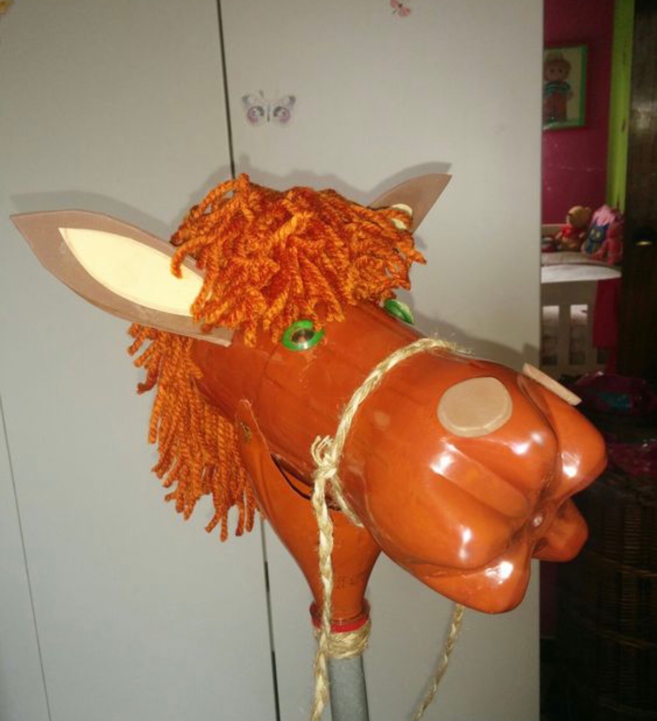
 | Ngày 7/4/2022 |  | 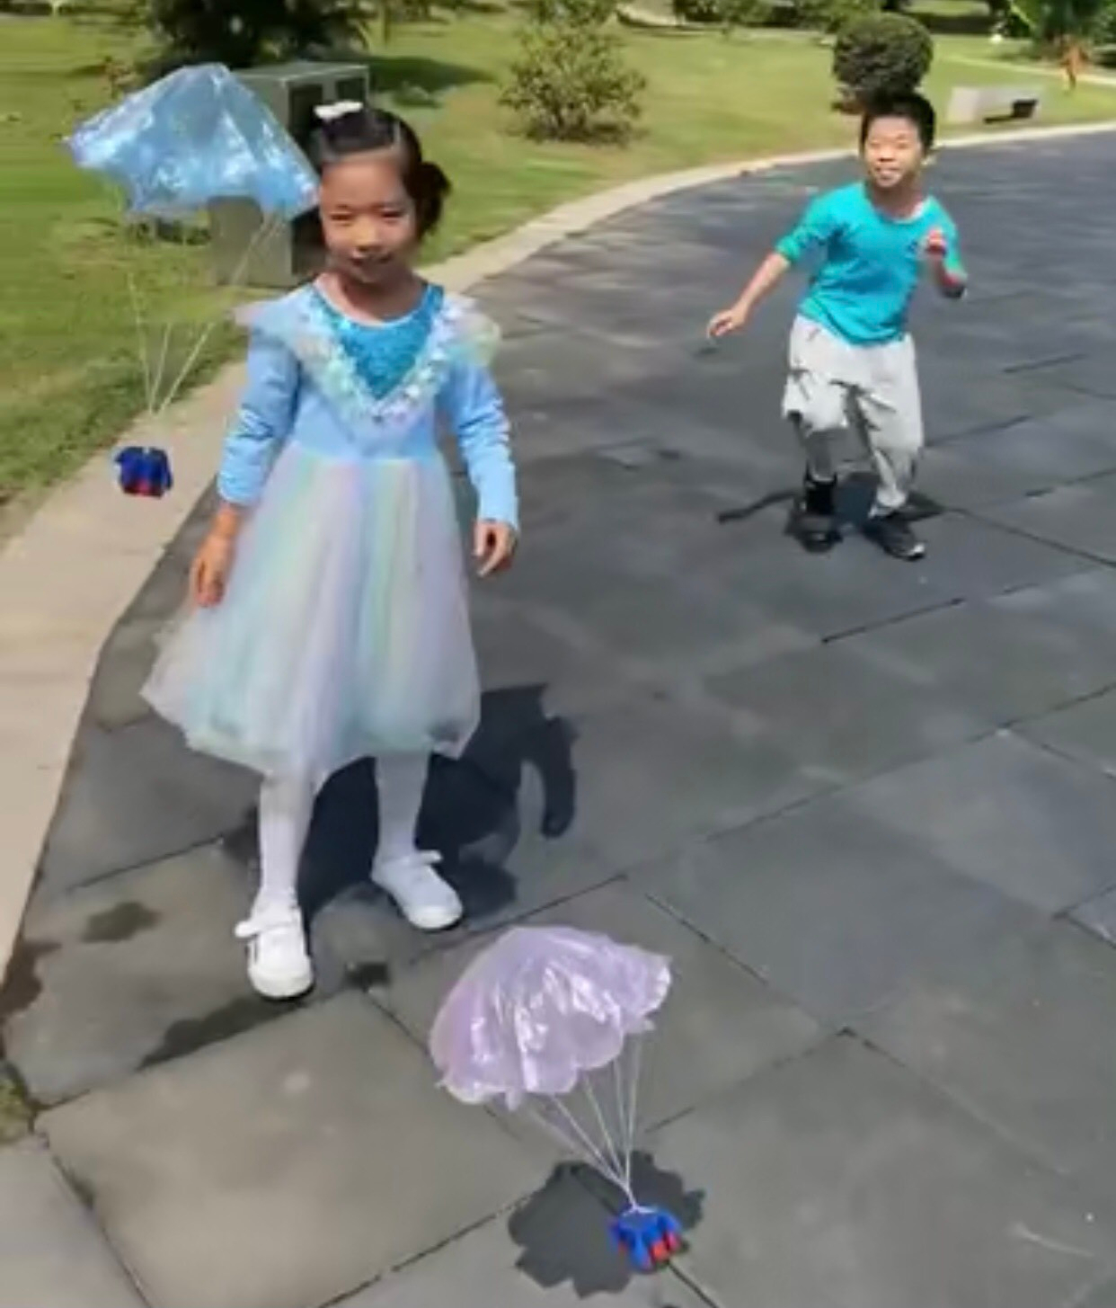
 | Ngày 8/4/2022 | 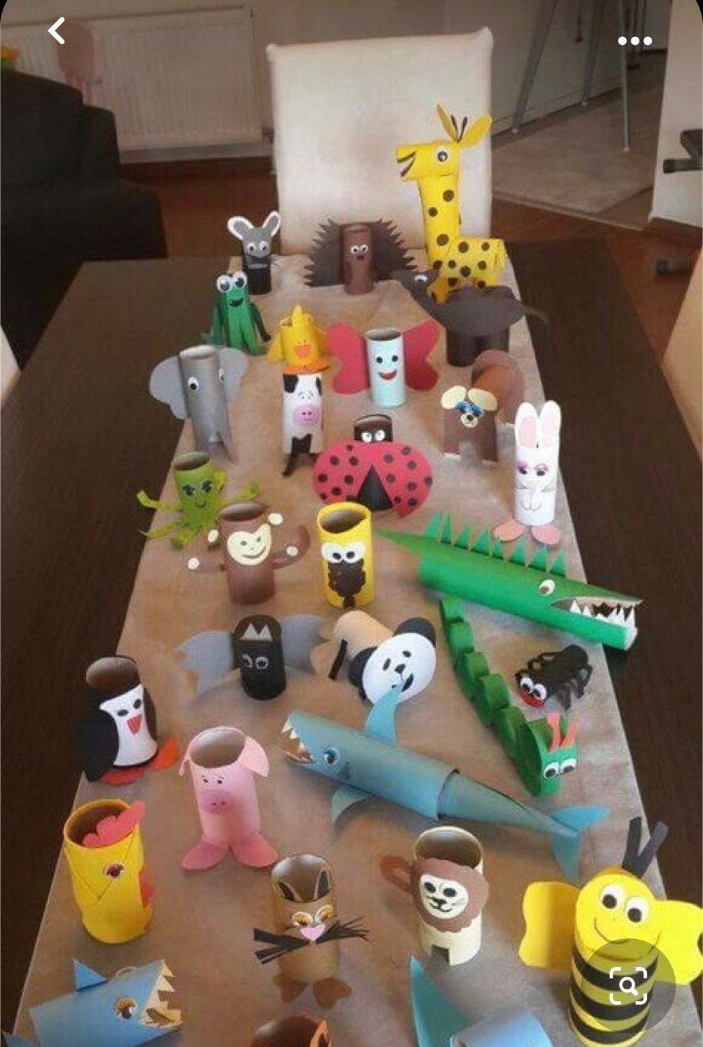 | 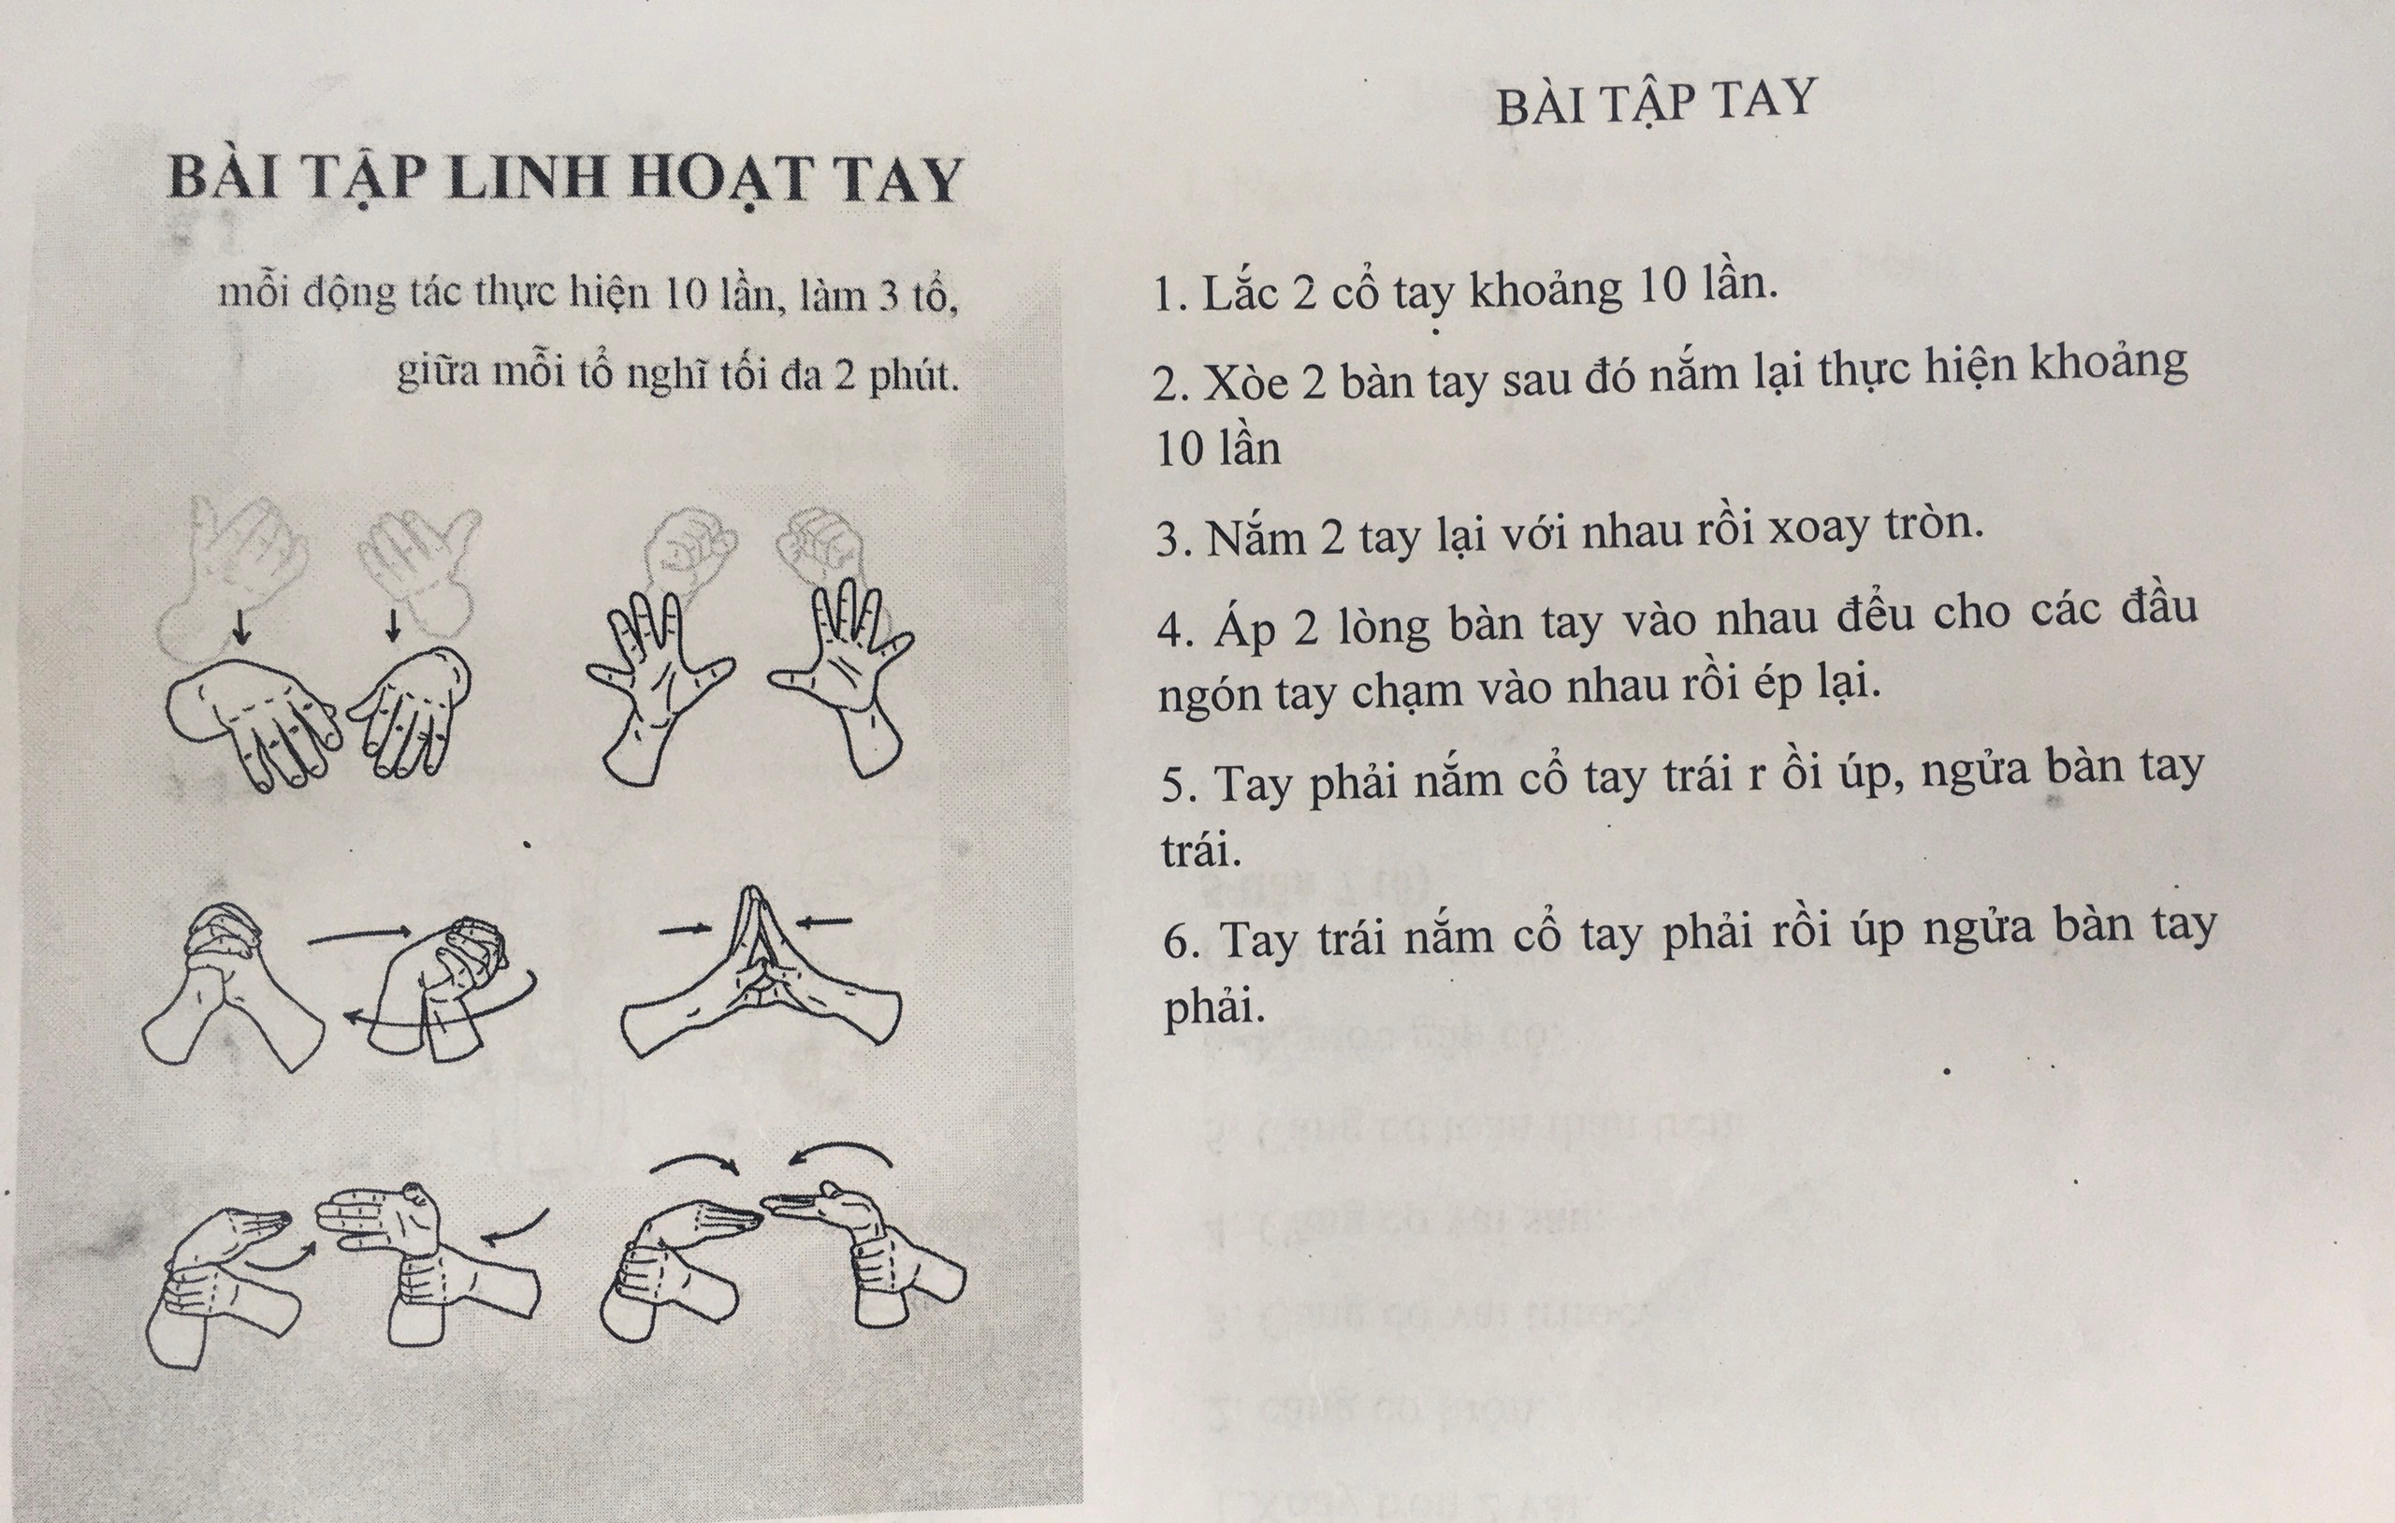
Nhánh 2 | 11/4/2022 |  |  |  | 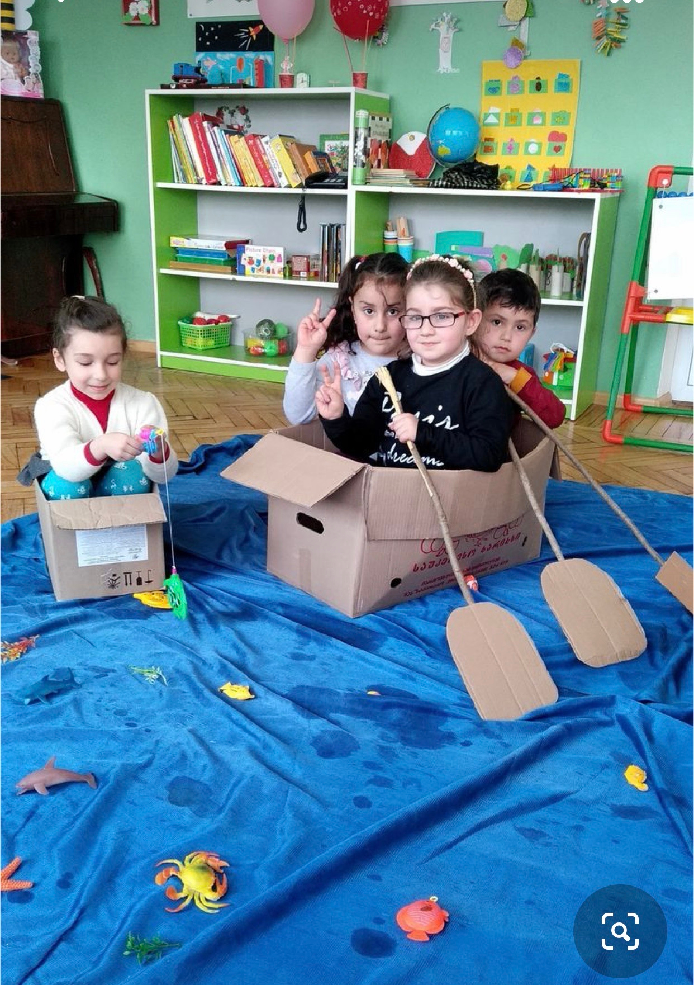
 | 12/4/2022
 | 13/4/2022 | 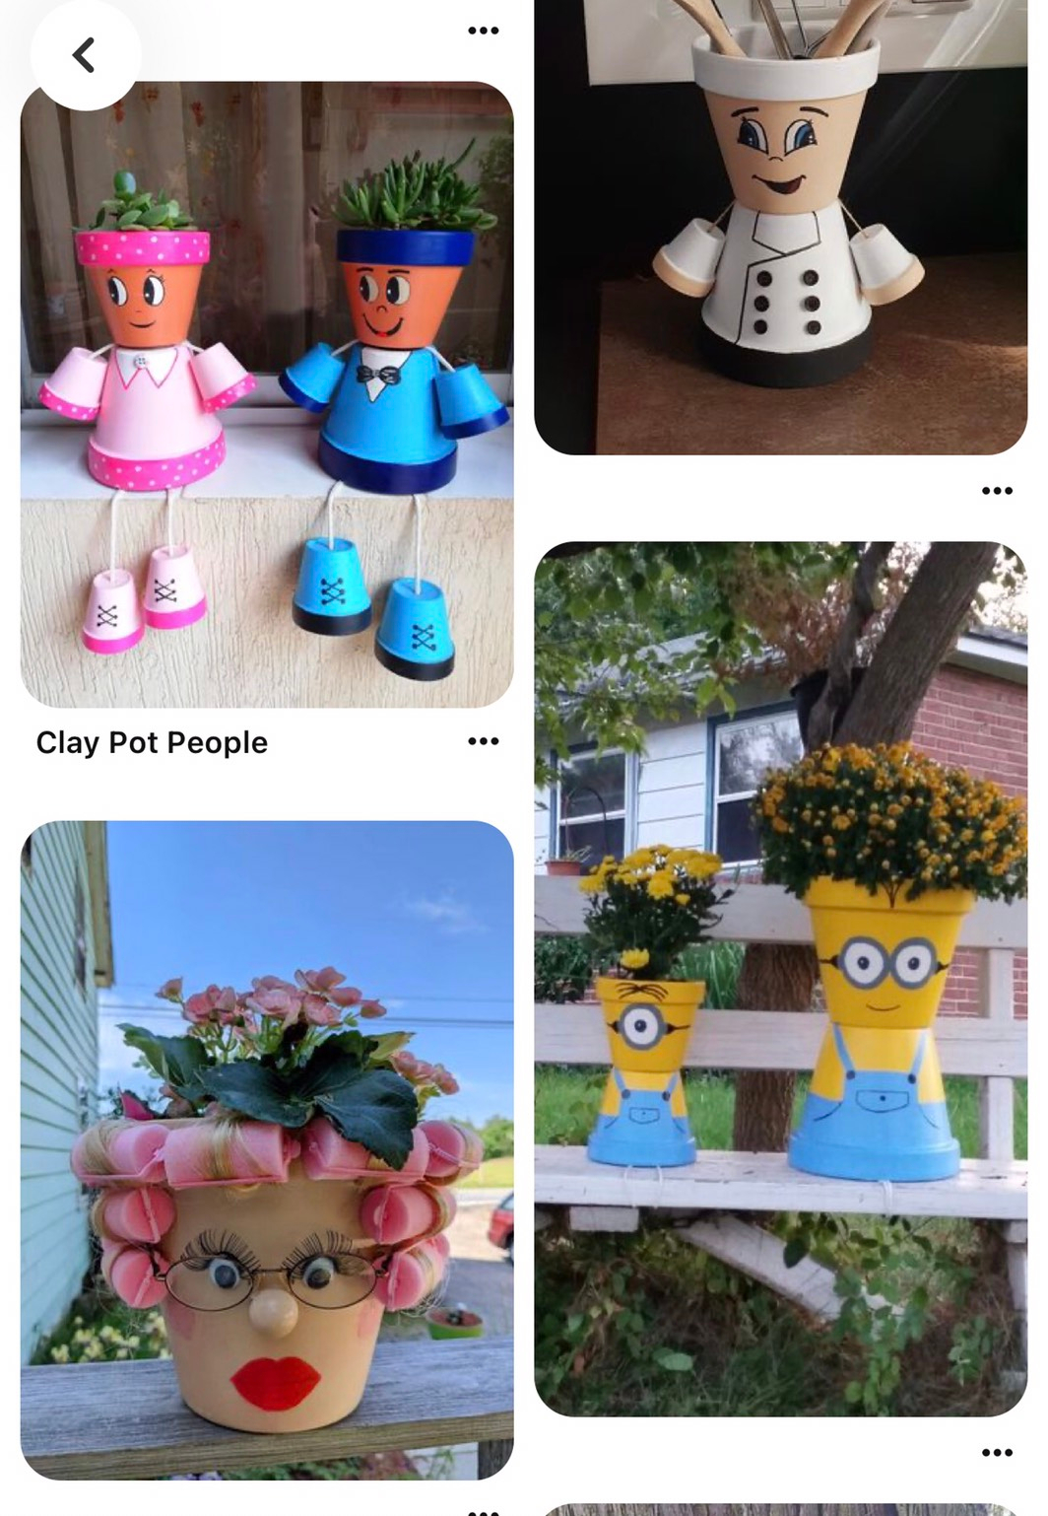 |  |  | 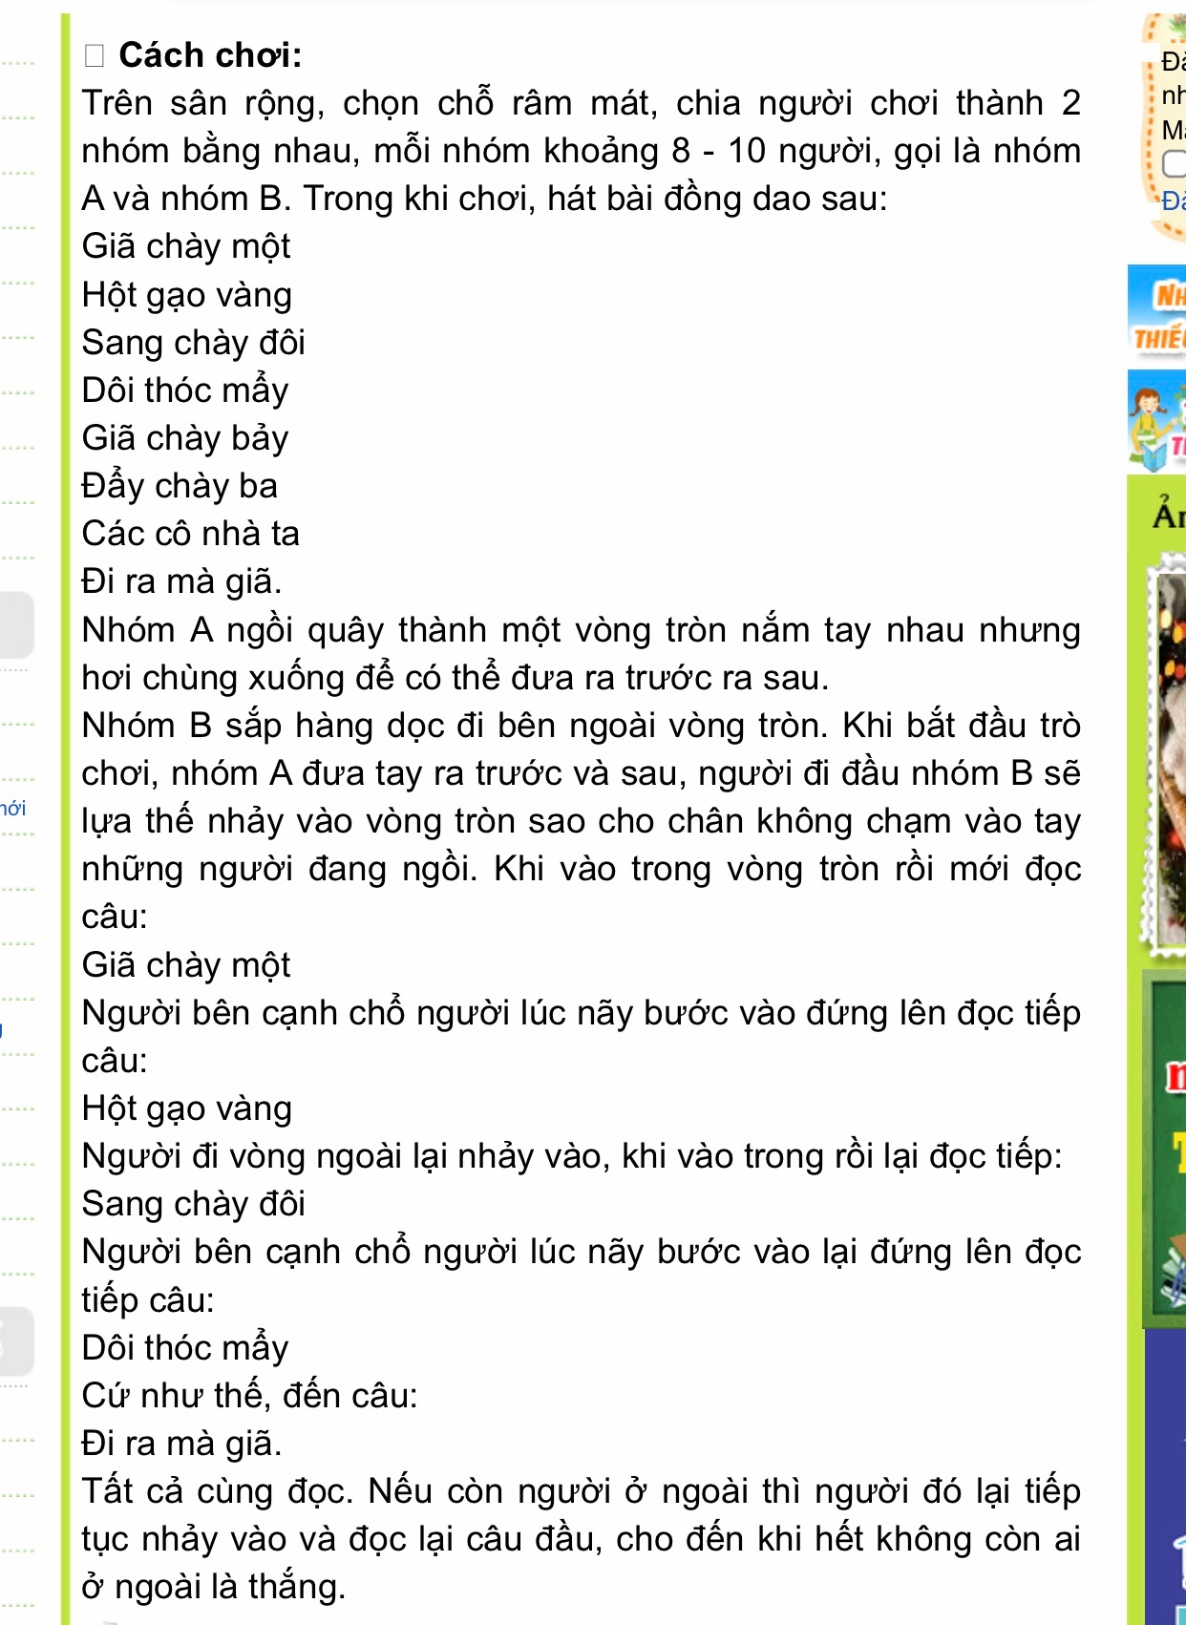
 | 15/4/2022 |  | 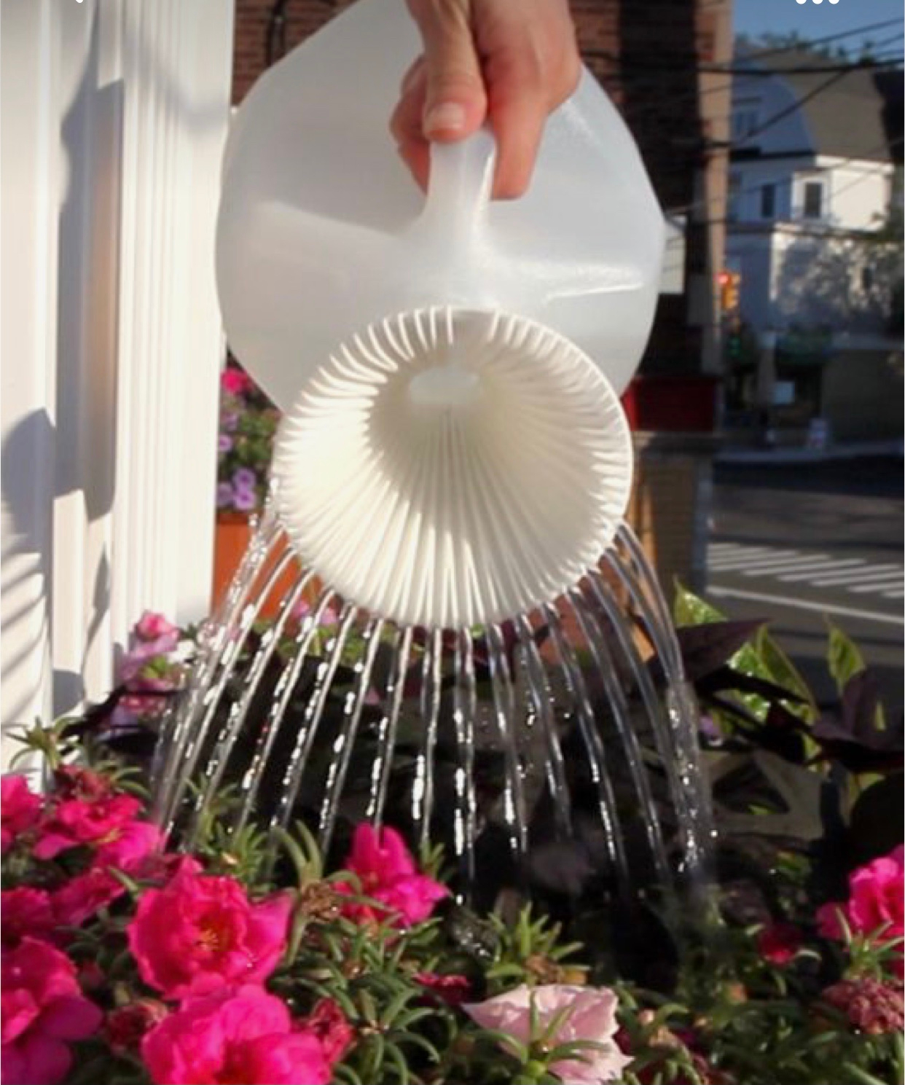
Nhánh 3 | 18/4/2022 |  | 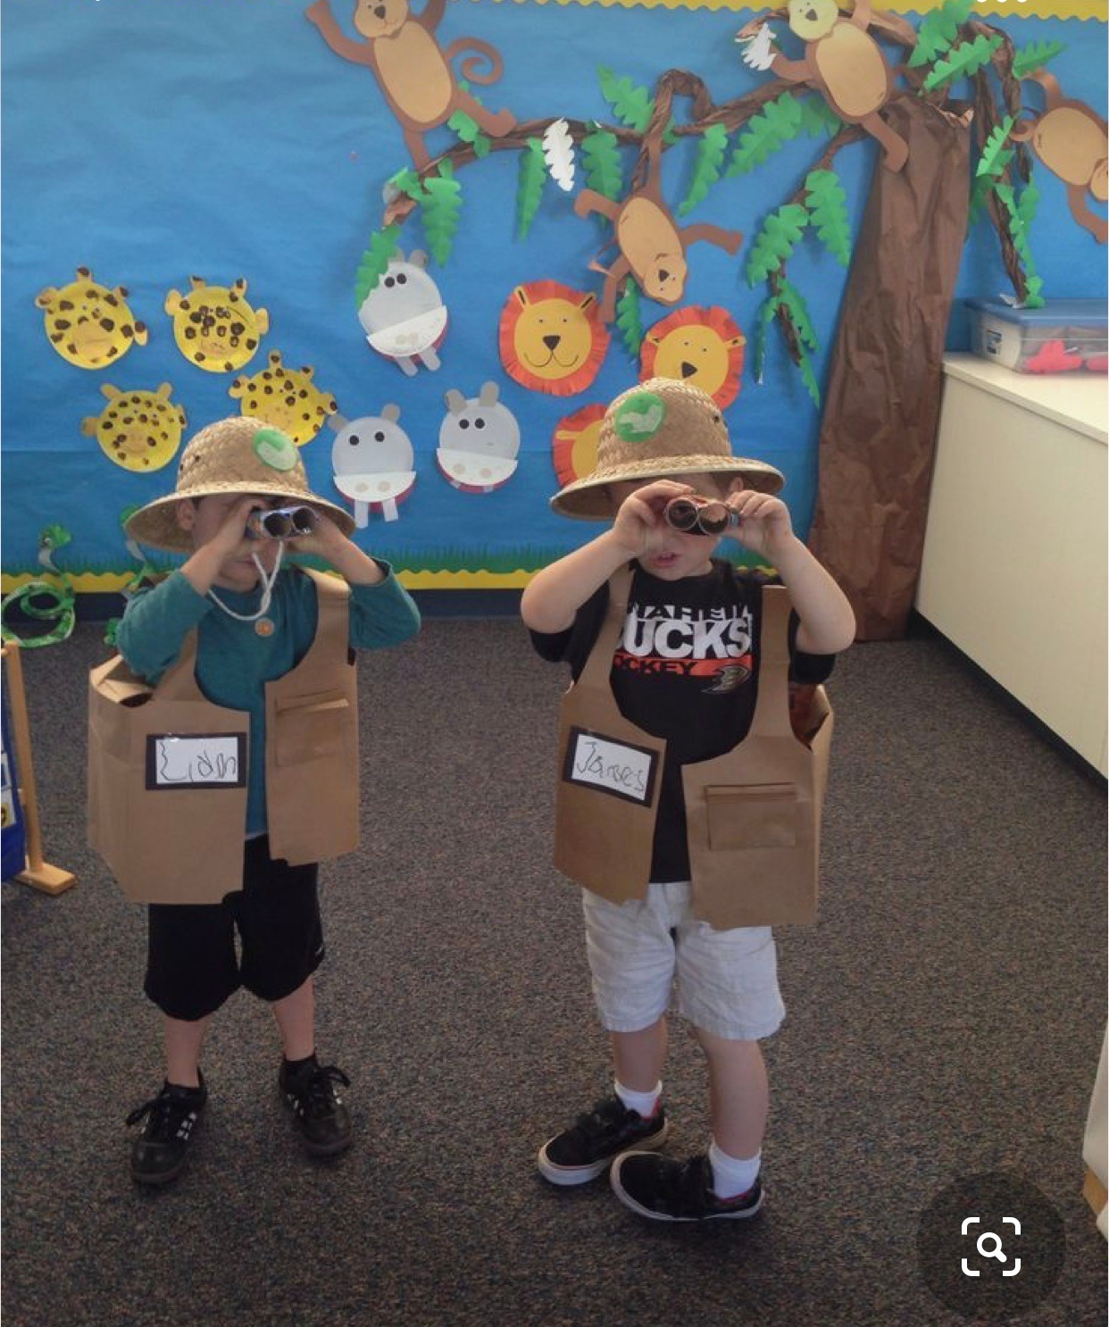
 | 19/04/2022 | 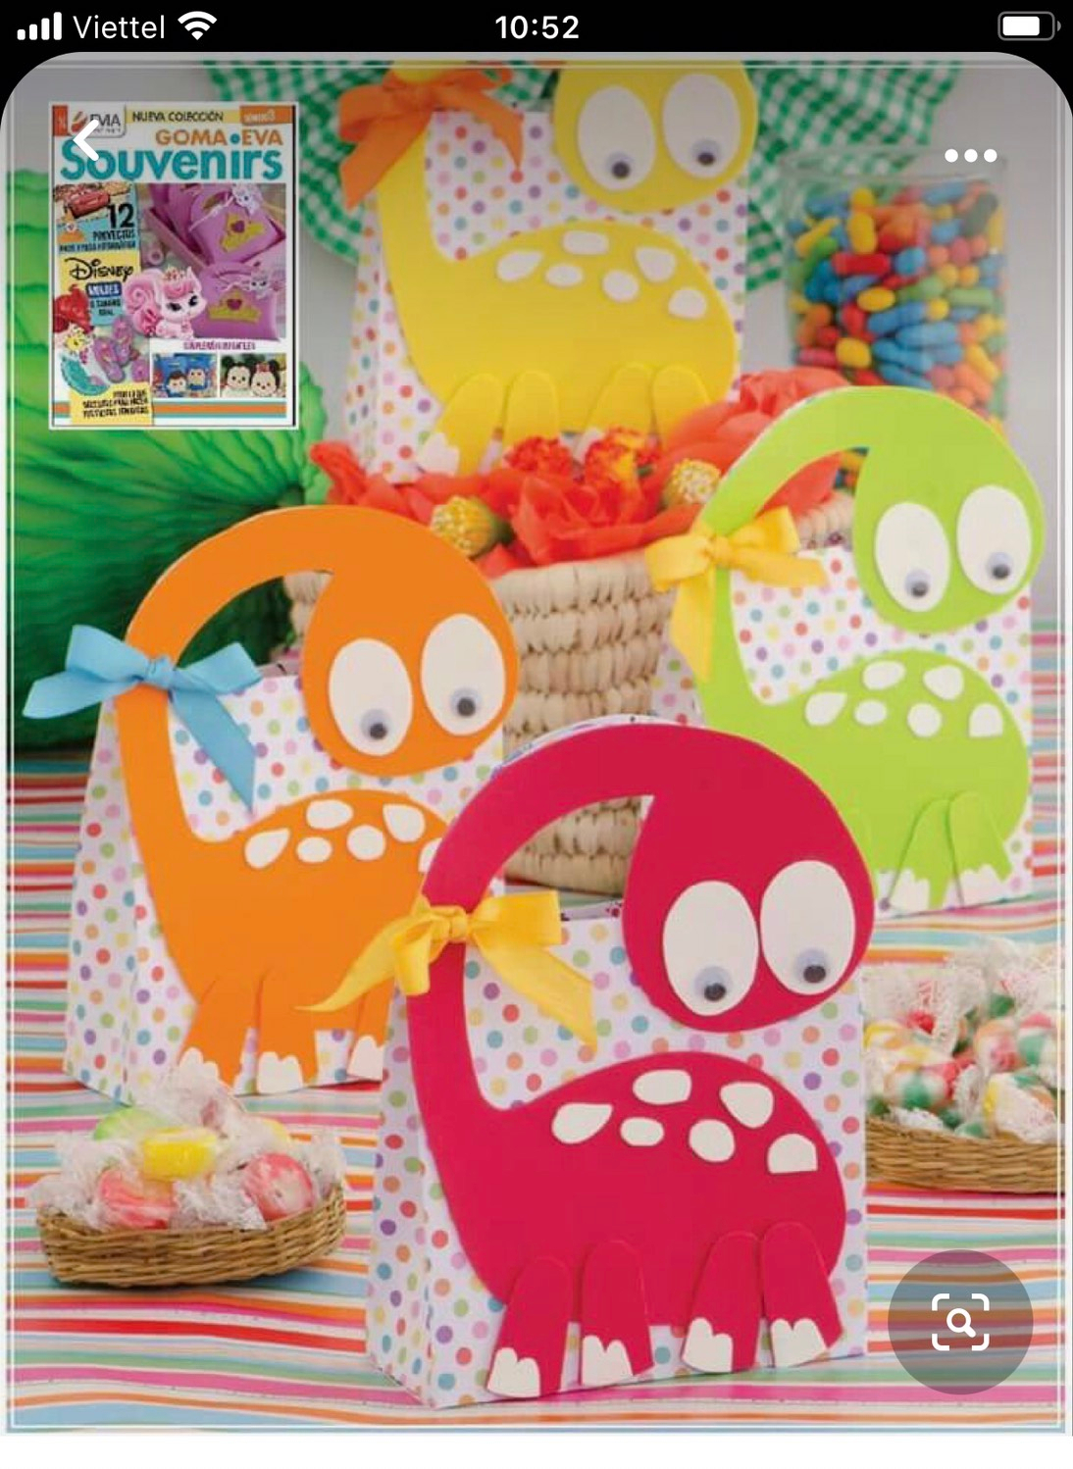 | 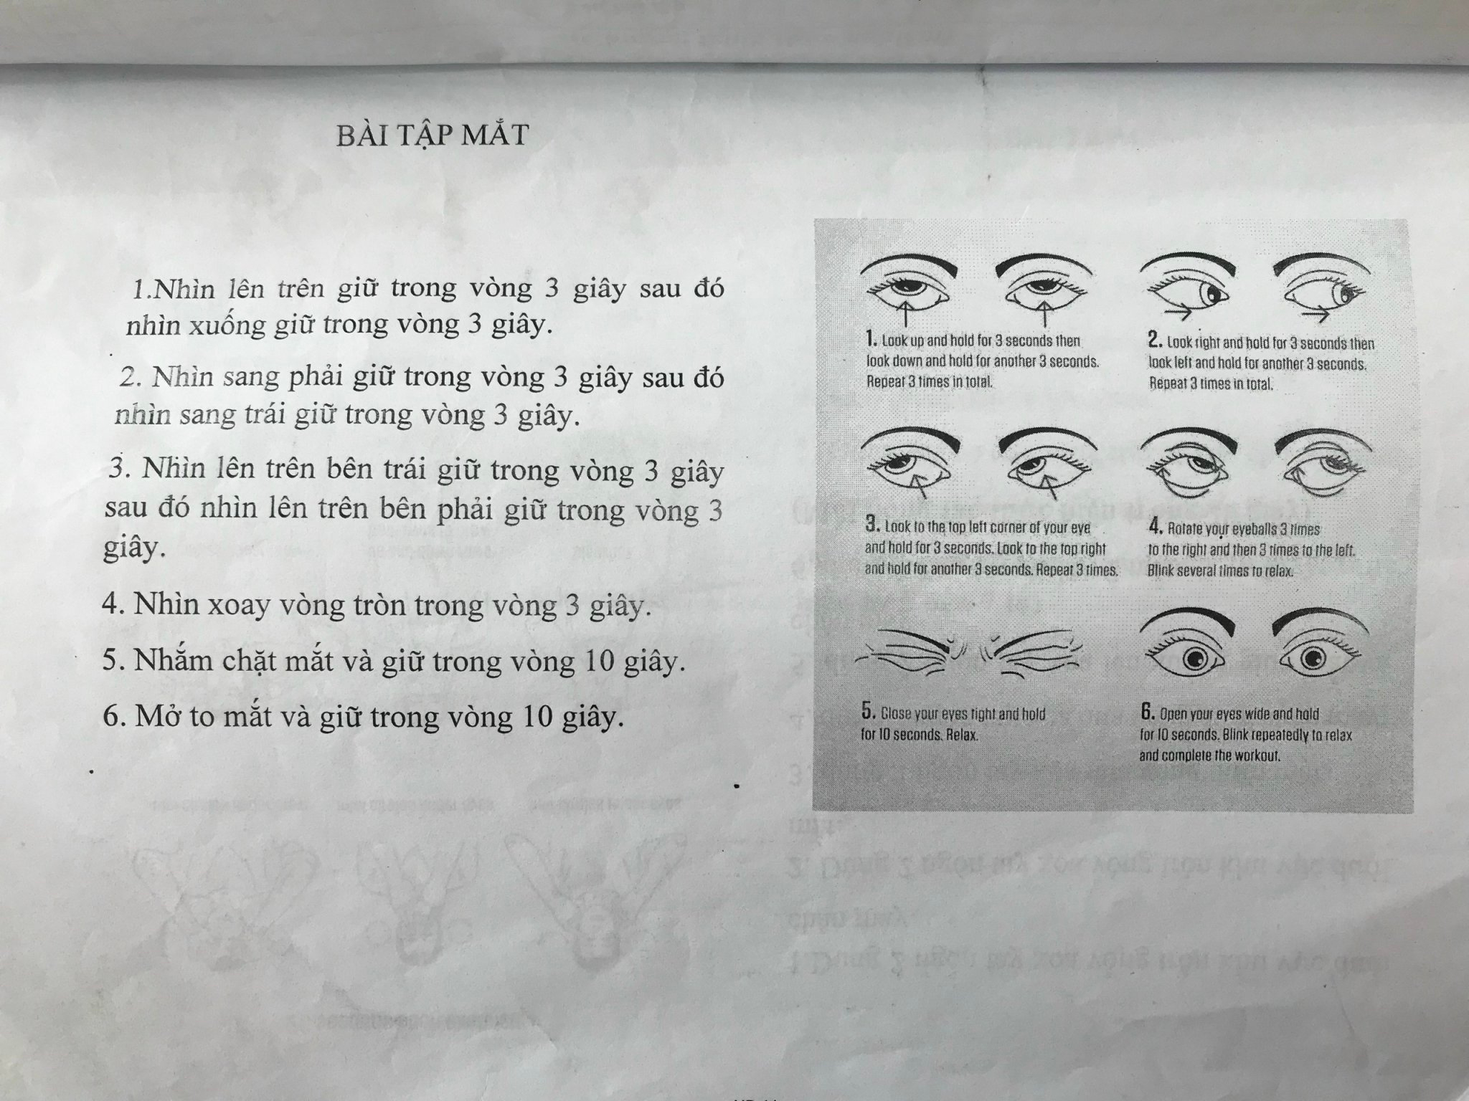
 | 21/4/2022 |  |  |  | 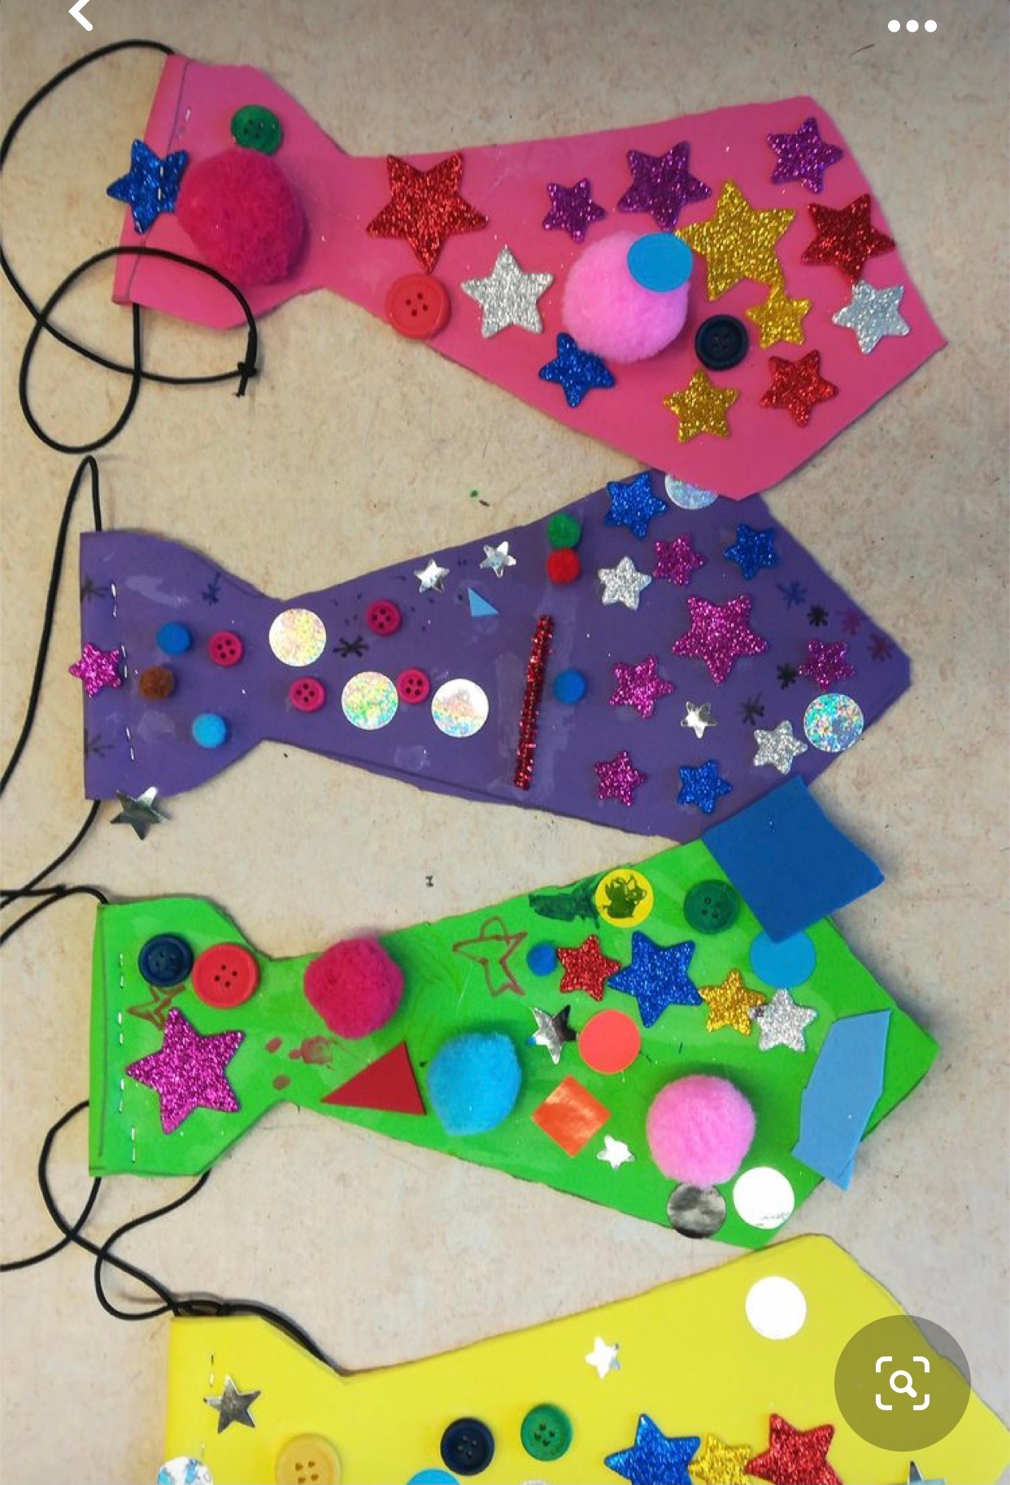
 | 22/4/2022 |  |  |  | 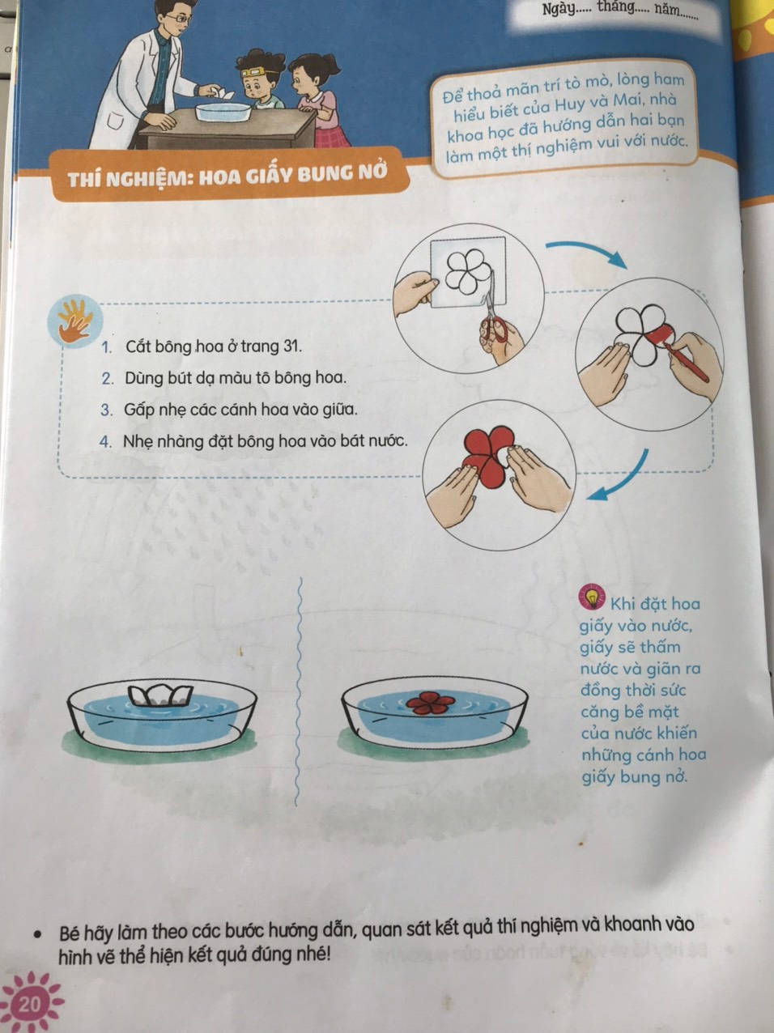
Nhánh 4:
 | 26/4/2022 |  |  | 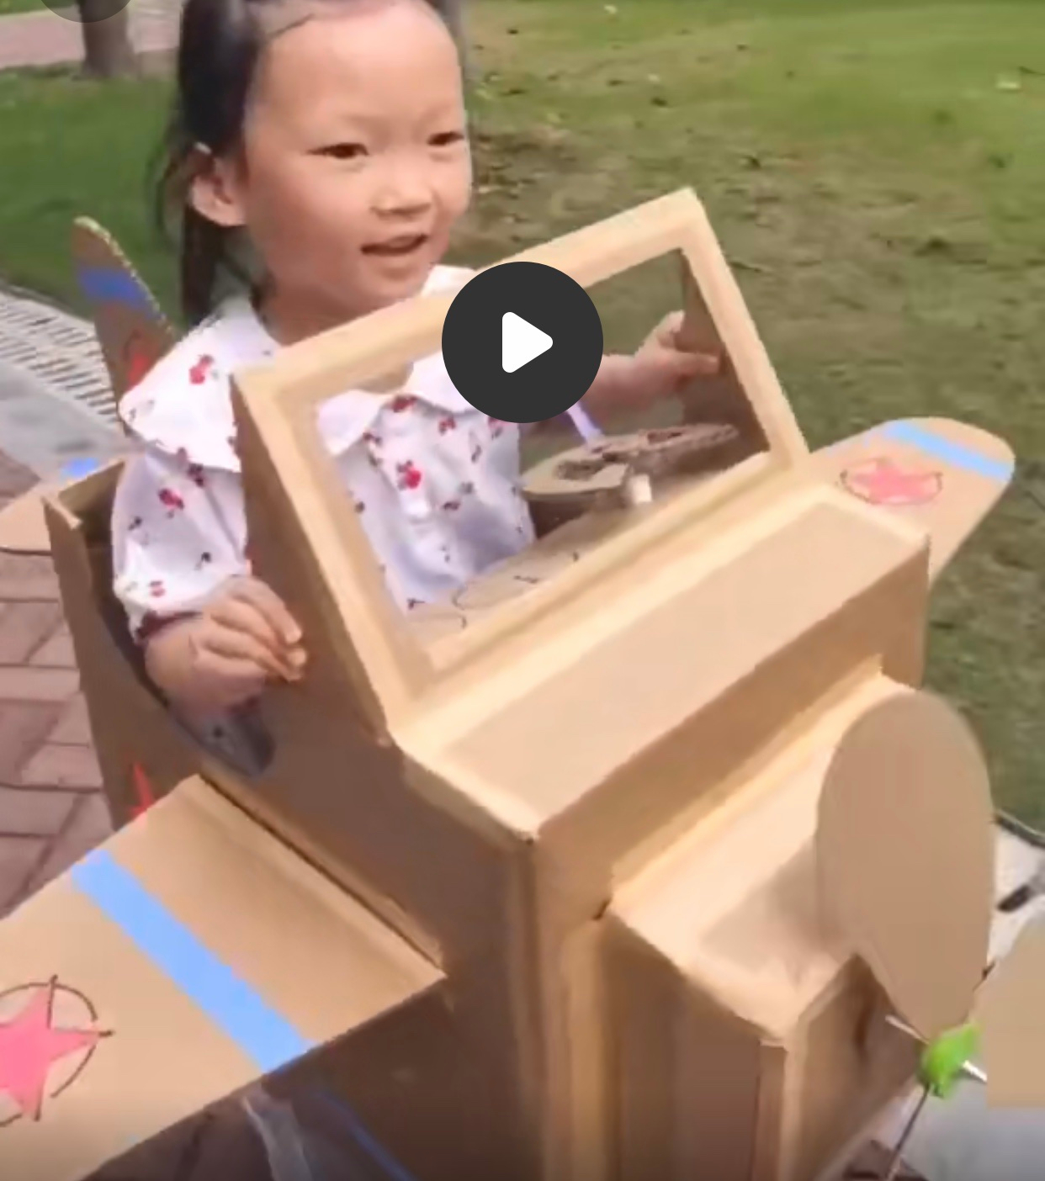 |  | Trẻ úp hộp các tông “mai rùa” lên lưng vừa bò chậm rãi quanh phòng đọc bài đồng dao “Con rùa”  Rì rà rì rà  Đội nhà đi chơi  Tối lặn mặt trời  Úp nhà đi ngủ”
 | 29/4/2022 | 